**BÁO CÁO LAB02**

**Họ tên: Lê Đức Tâm**

**MSSV: 19120644**

**Lớp: 19_22**

MỤC LỤC

1. User DBAdmin 2

Tạo user và gán quyền 2

Kiểm tra 3

2. User BDBK 5

Tạo và phân quyền cho User 6

Kiểm tra 6

3. DBRead 6

Tạo và phân quyền User 6

Kiểm tra 6

4. User BDU01 6

Tạo User 6

Phân quyền User 6

Kiểm tra 6

5. User BDU02 6

Tạo User 6

Phân quyền 6

Kiểm tra 6

6. User BDU03 6

Tạo User 6

Phân quyền 6

Kiểm tra 6

7. User BDU04 6

Tạo user 6

Phân quyền 6

Kiểm tra 6

8. User BDProfile 6

Tạo User 6

Phân quyền 6

Kiểm tra 6

# User DBAdmin

## Tạo user và gán quyền

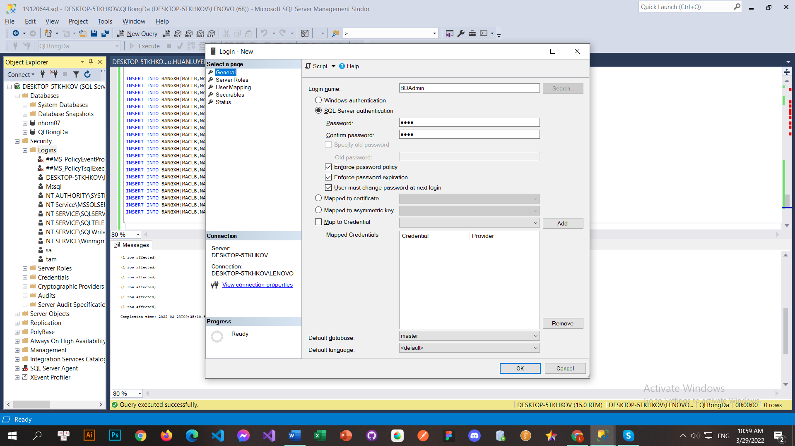

*1.Tạo username và password*

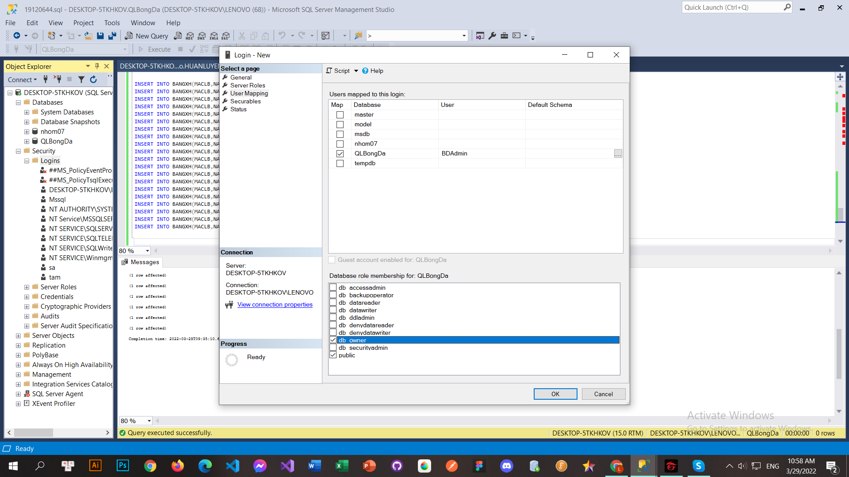

*2.User mapping và gán role*

## Kiểm tra

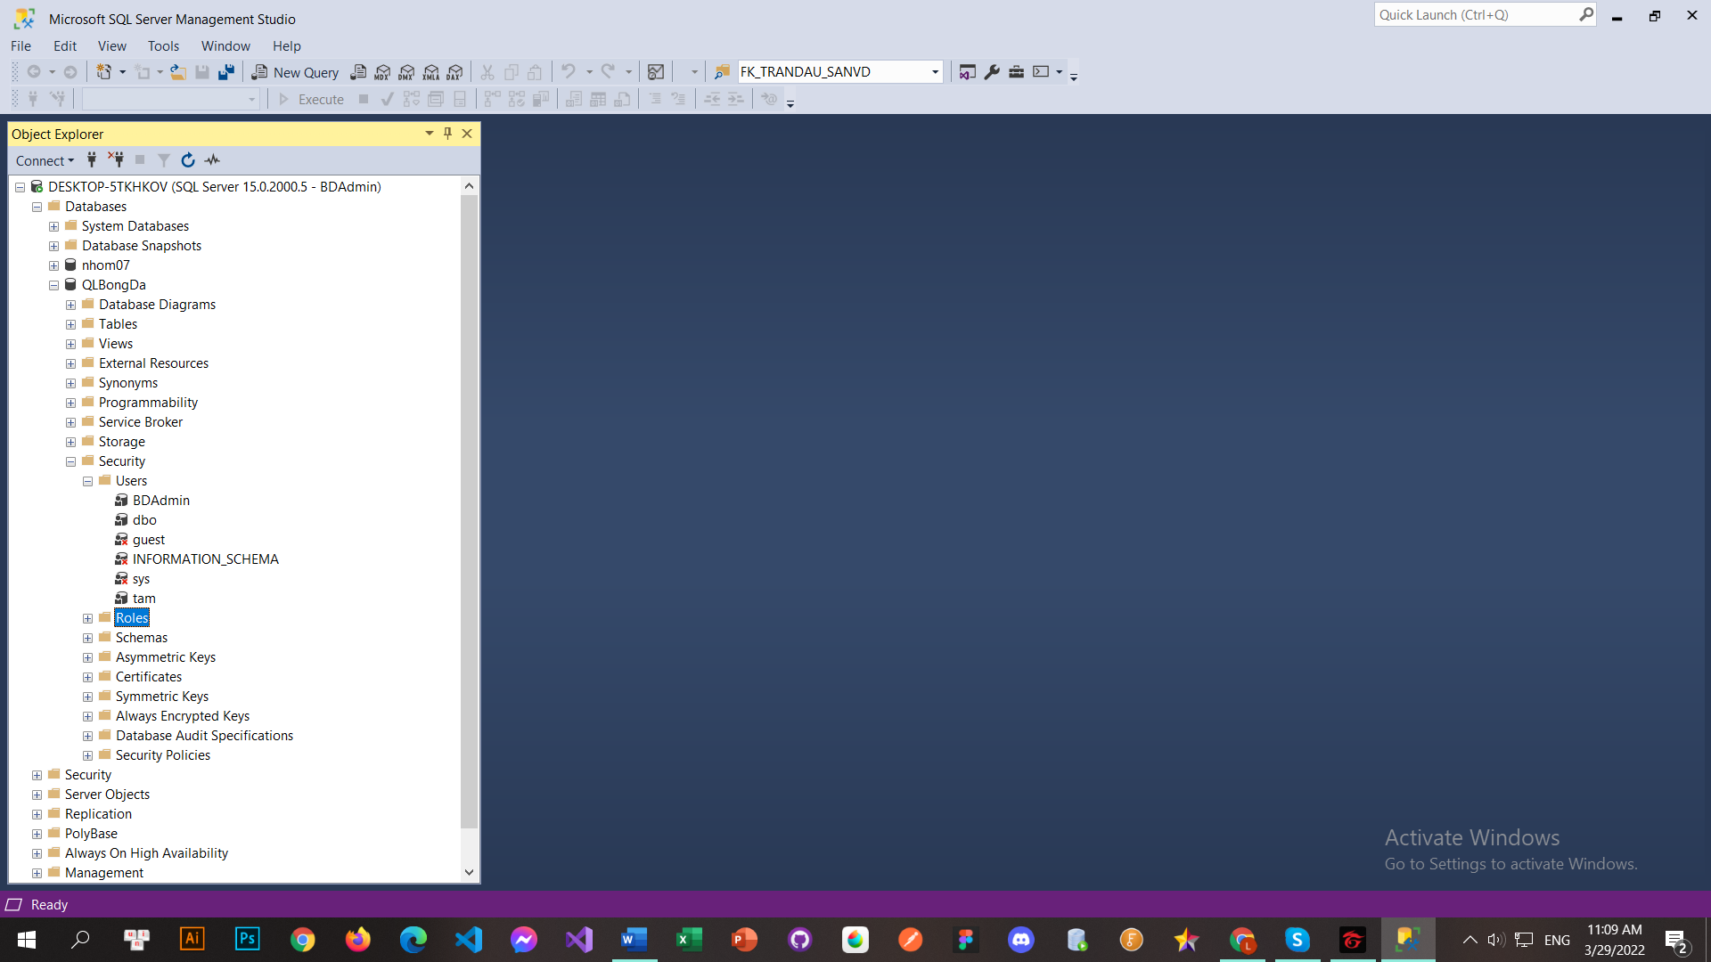

*1.Đăng nhập vào BDAdmin*

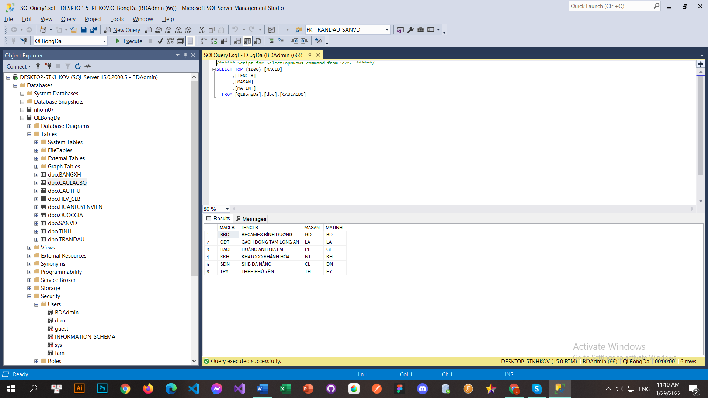

*2.Select thành công CAULACBO*

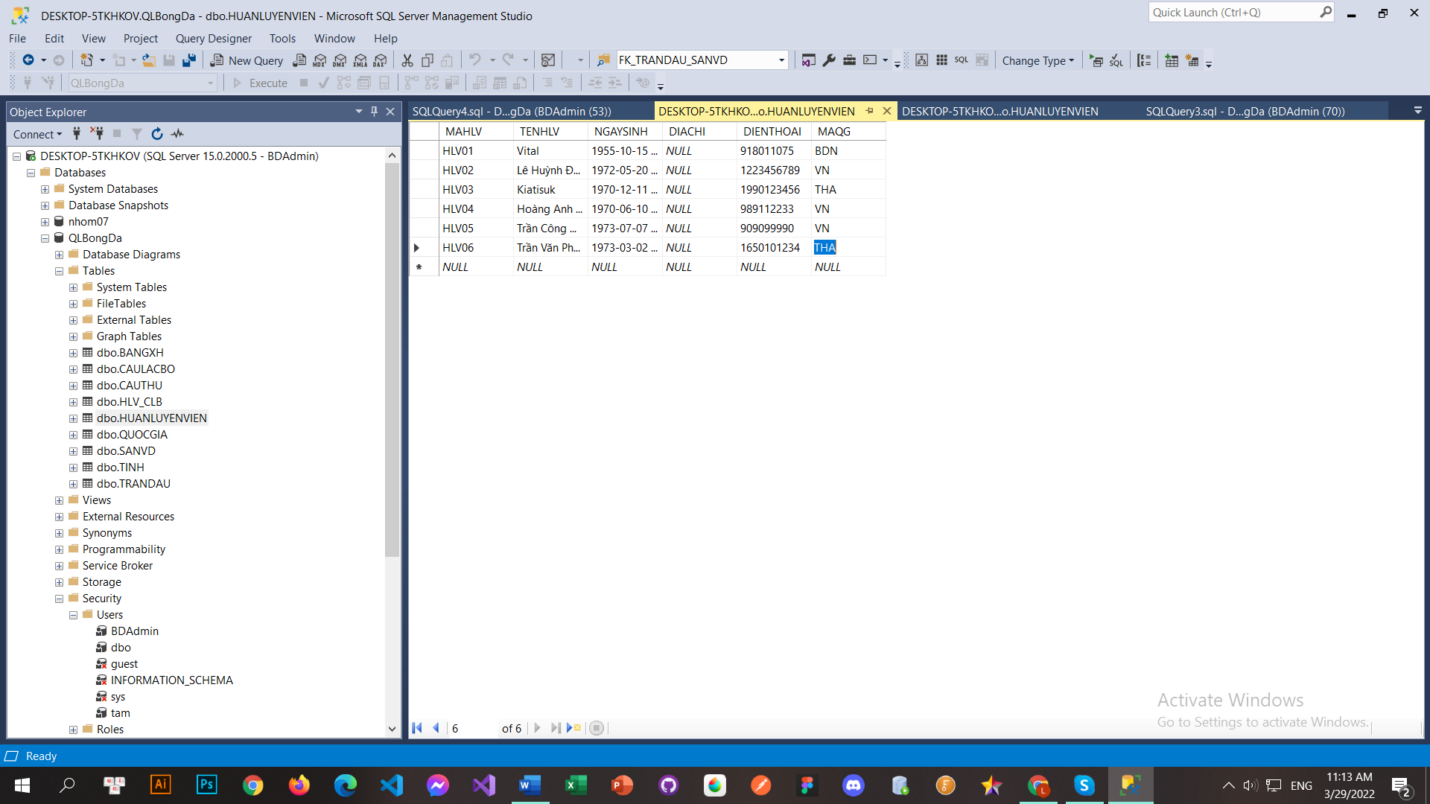

*3.UPDATE thành công HUANLUYENVIEN*

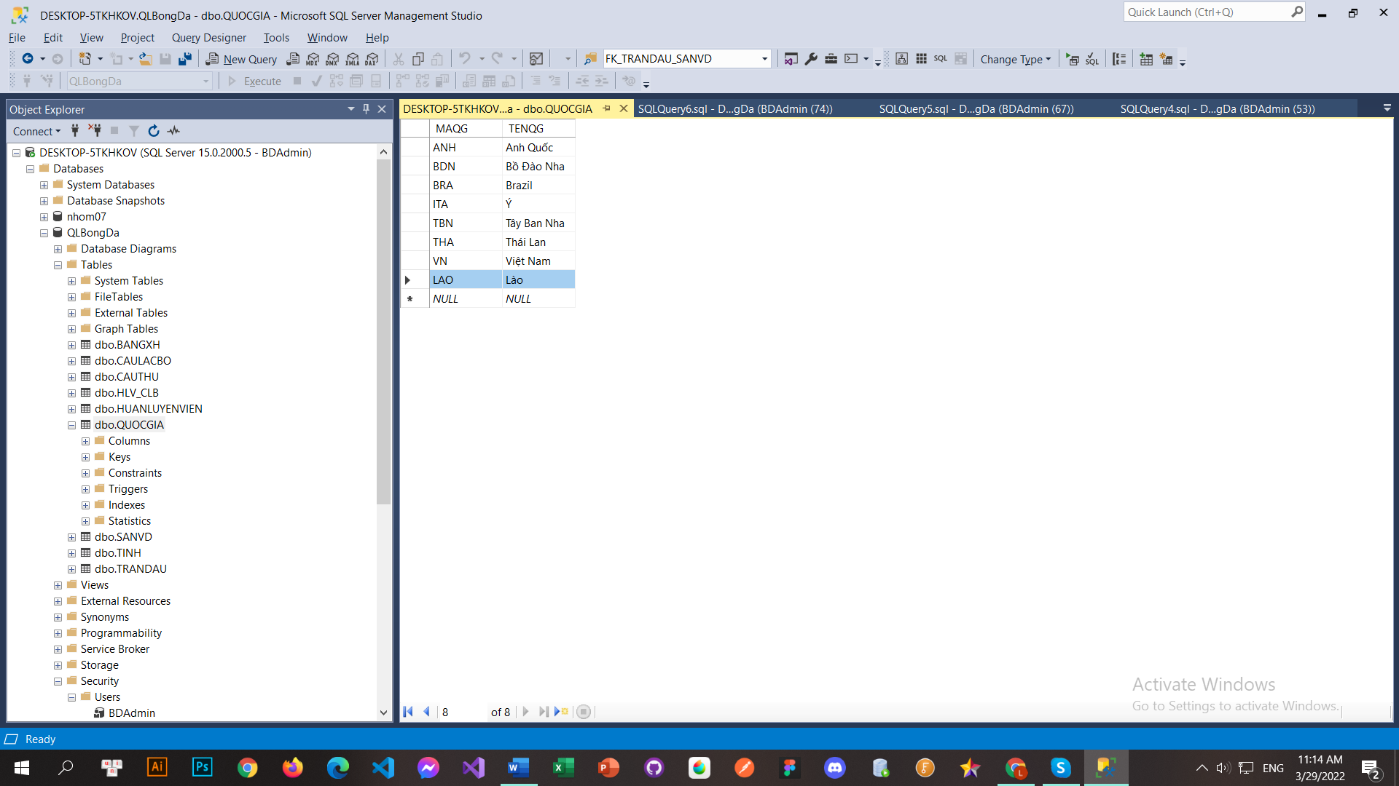

*4.INSERT thành công QUOCGIA Lào*

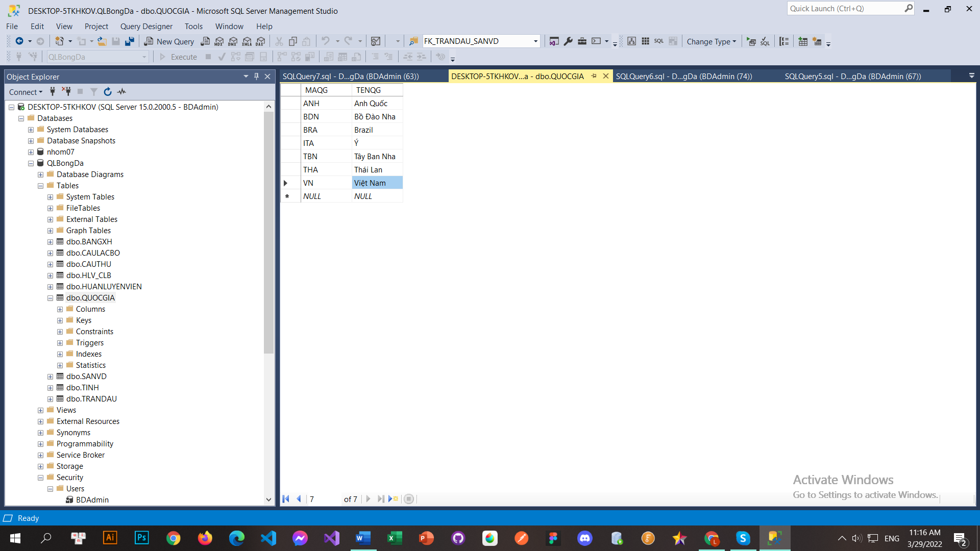

*5.DELETE thành công QUOCGIA Lào*

# User BDBK

## Tạo và phân quyền cho User

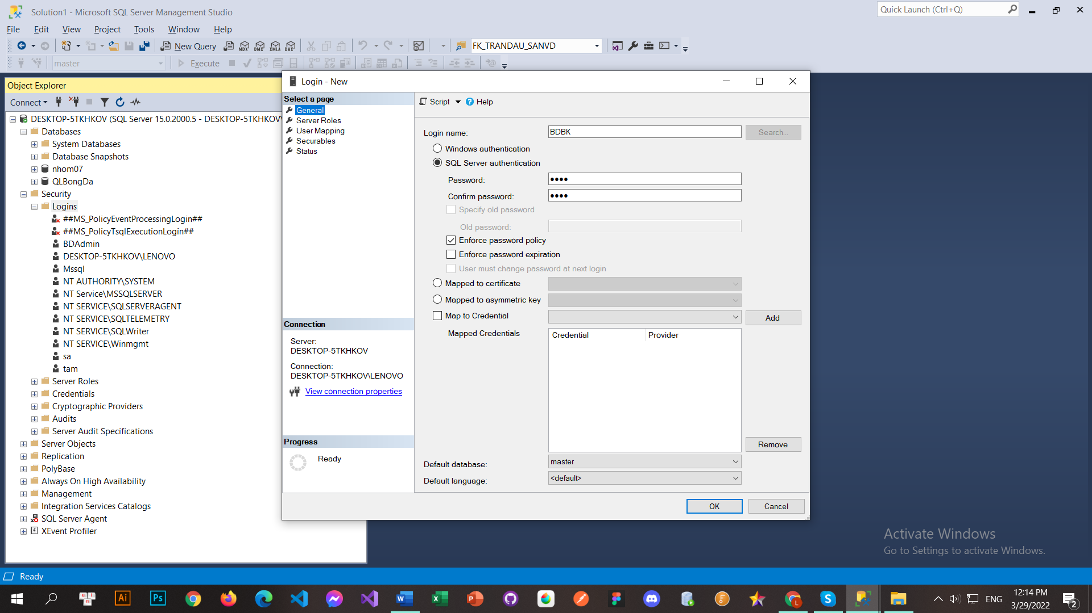

*1.Tạo username và password*

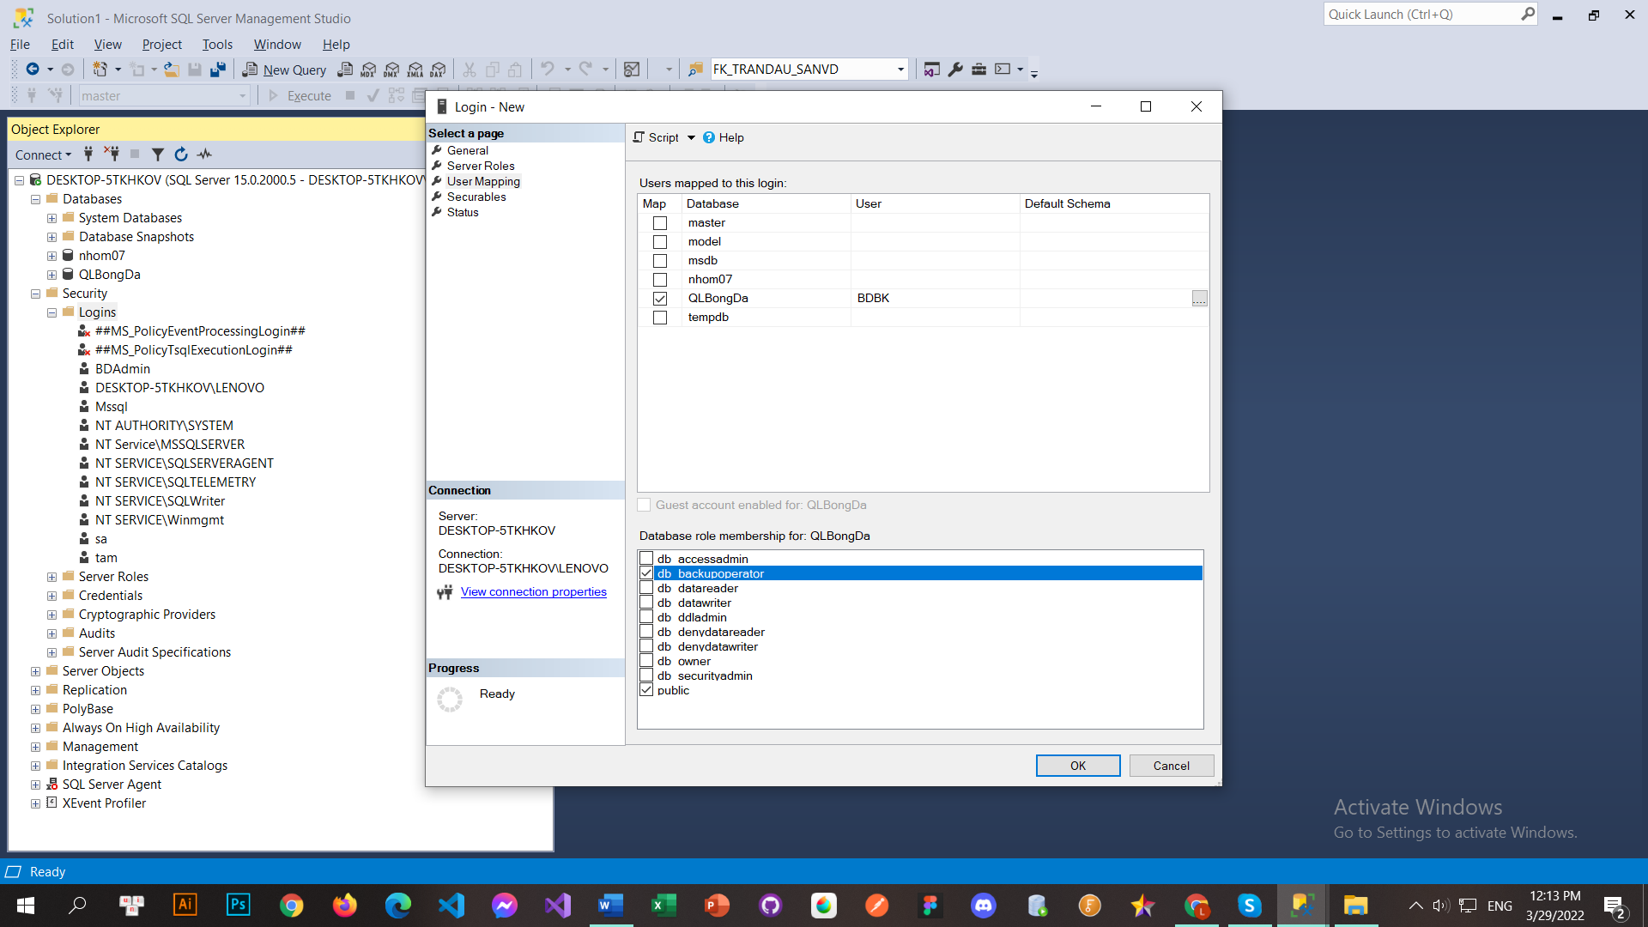

*2.User mapping và gán role*

## Kiểm tra

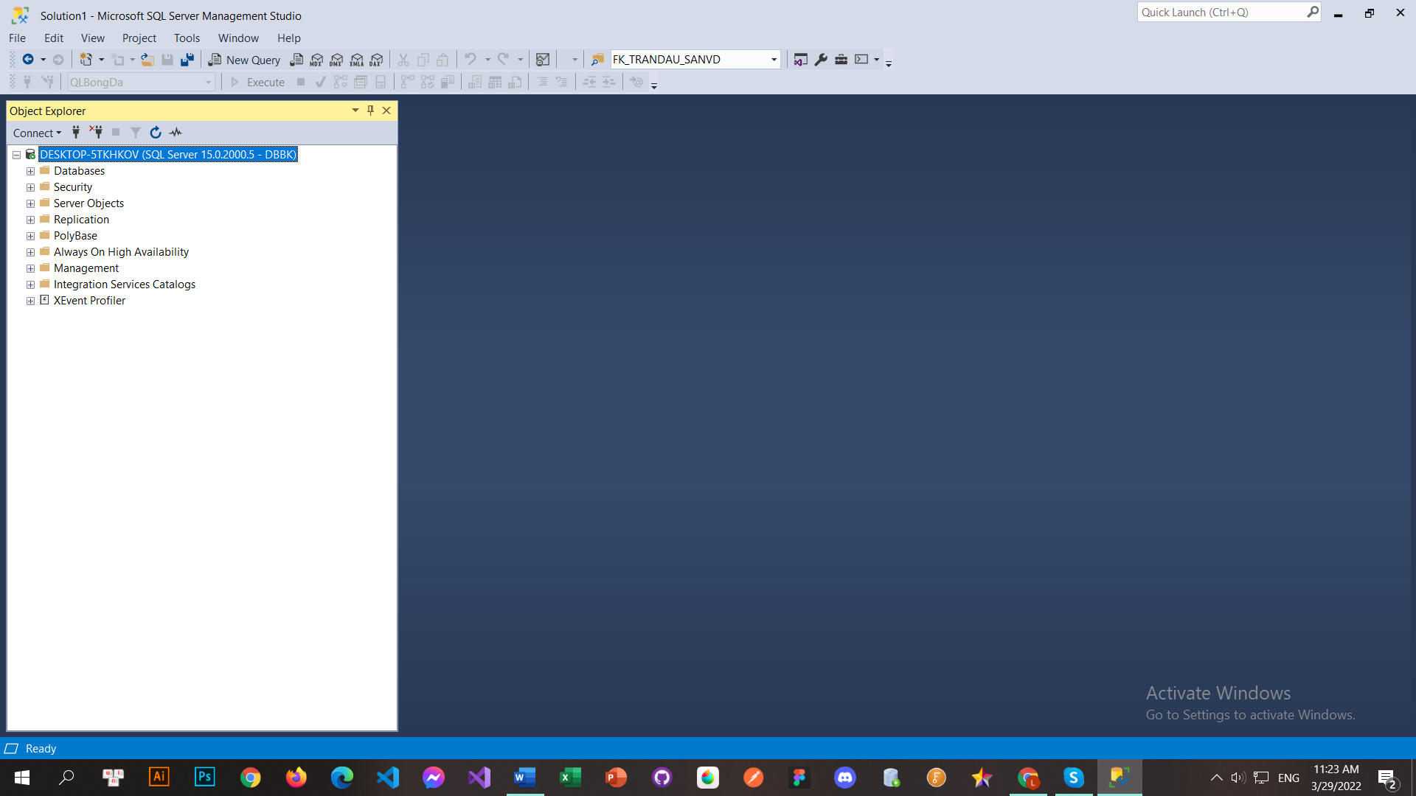

*1.Đăng nhập vào BDBK*

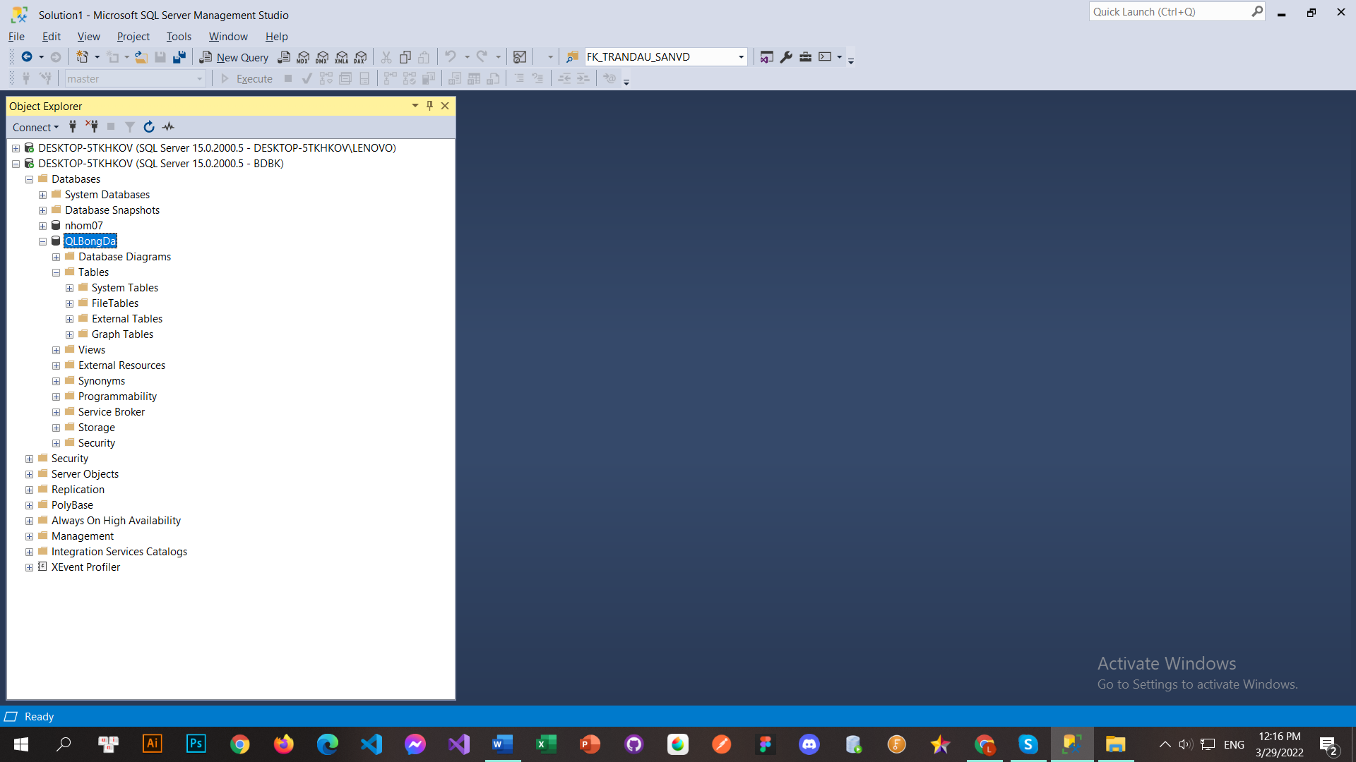

*2.Kiểm tra không có table nào để thao tác*

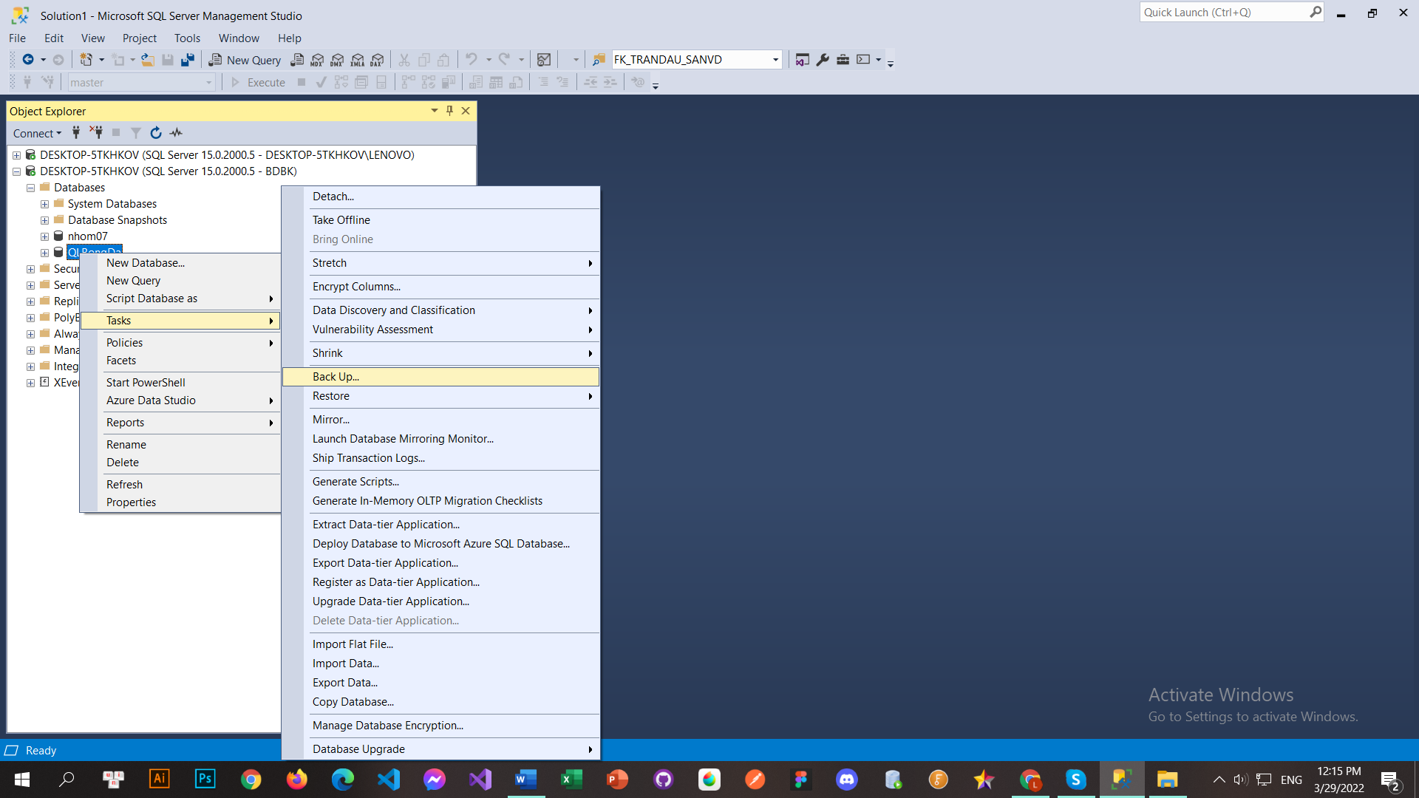

*3.Backup database QLBongDa*

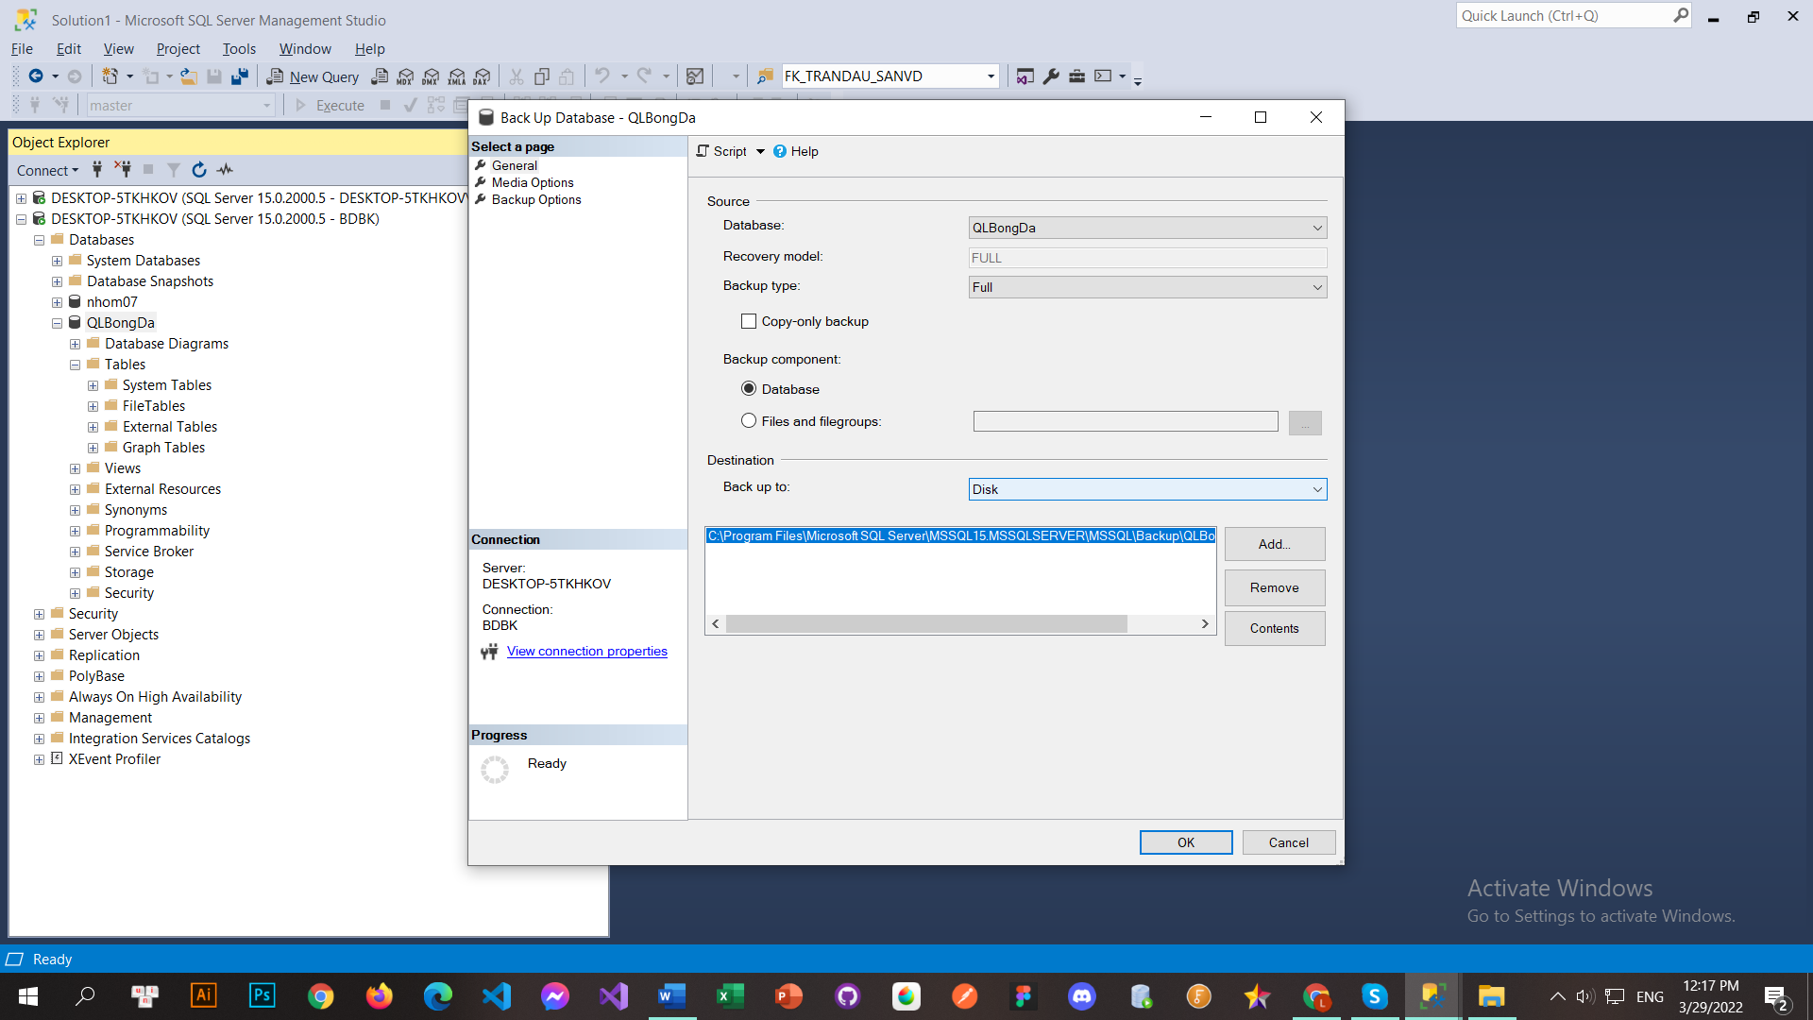

*4. Chọn vị trí file backup và loại backup*

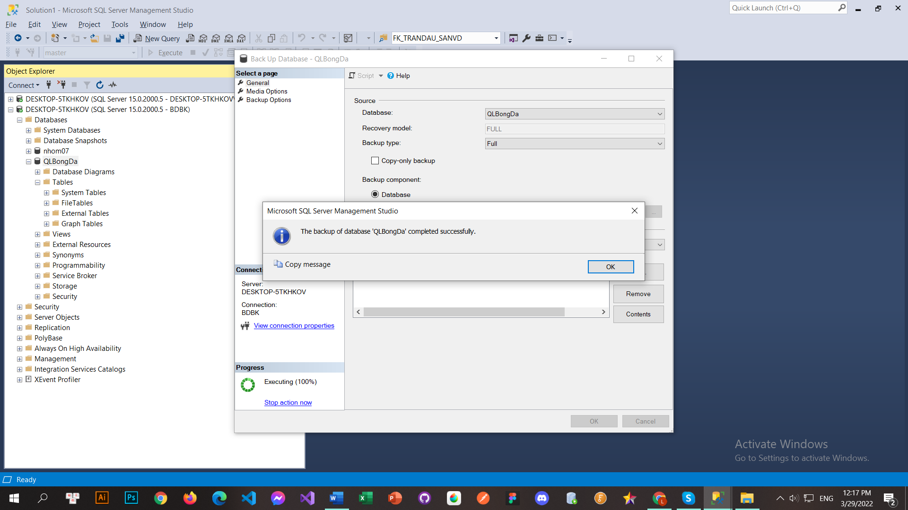

*5. Backup thành công*

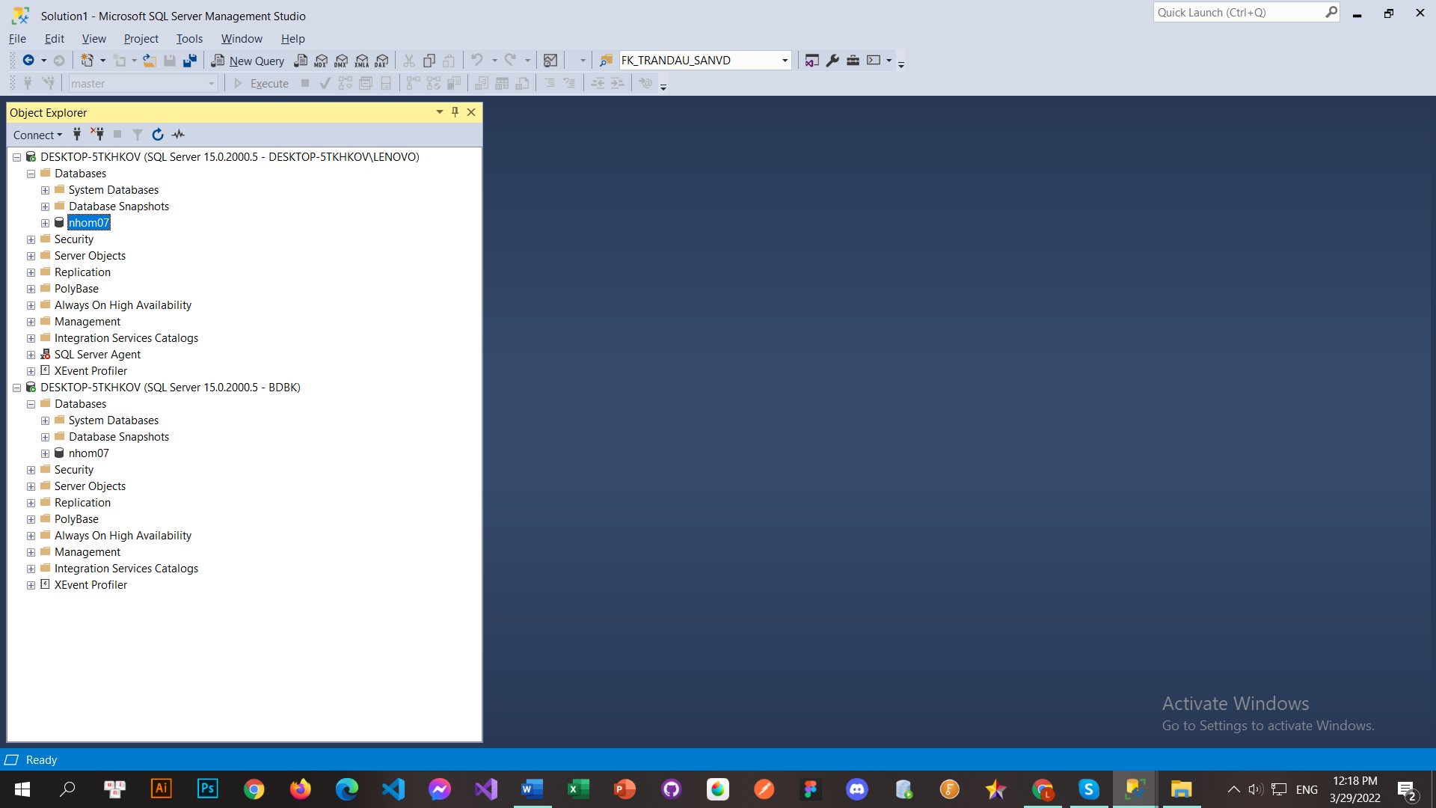

*6. Vào server với quyền sysadmin và xóa Database QLBongDa*

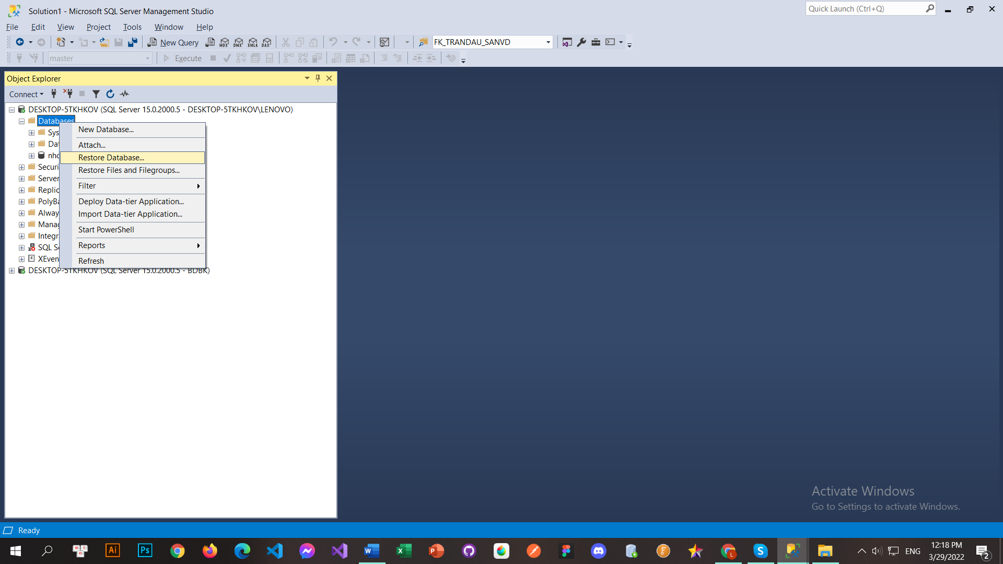 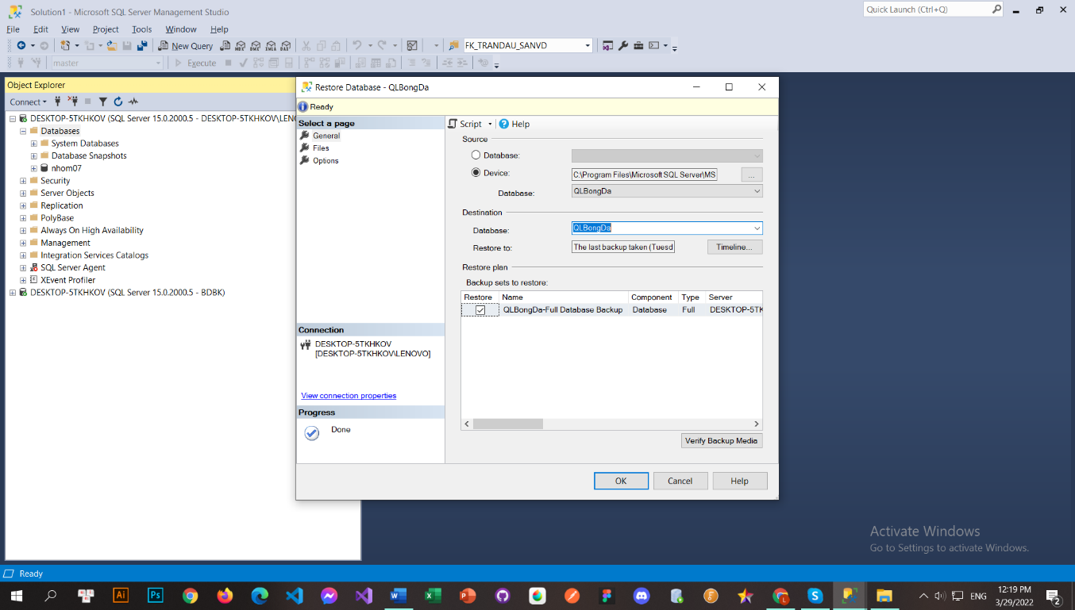

*7.Restore lại Database QLBongDa*

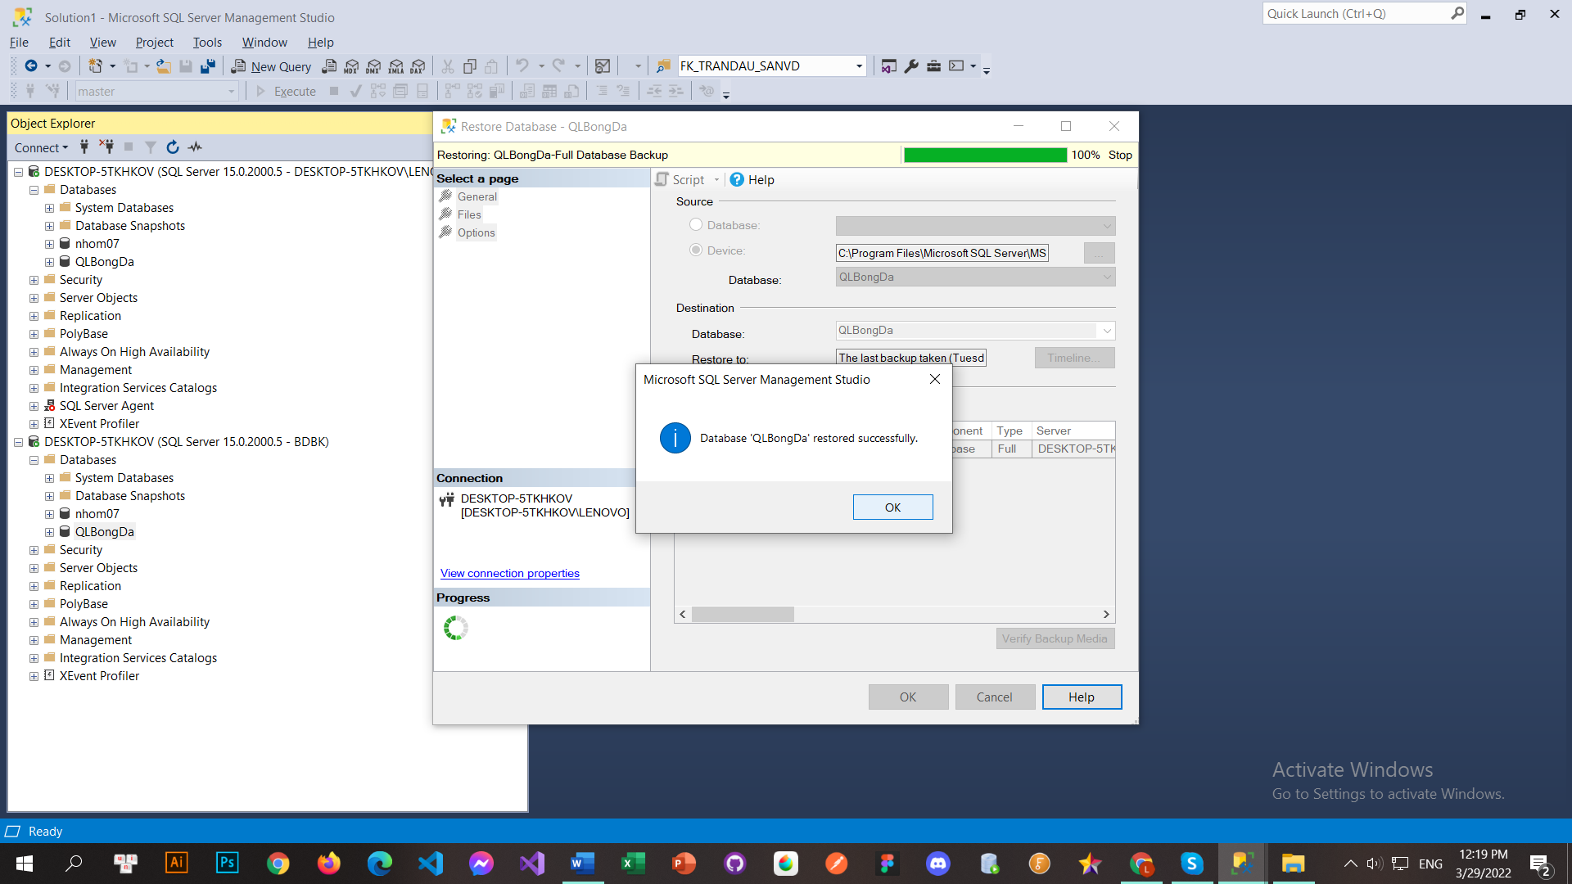

*8.Restore thành công*

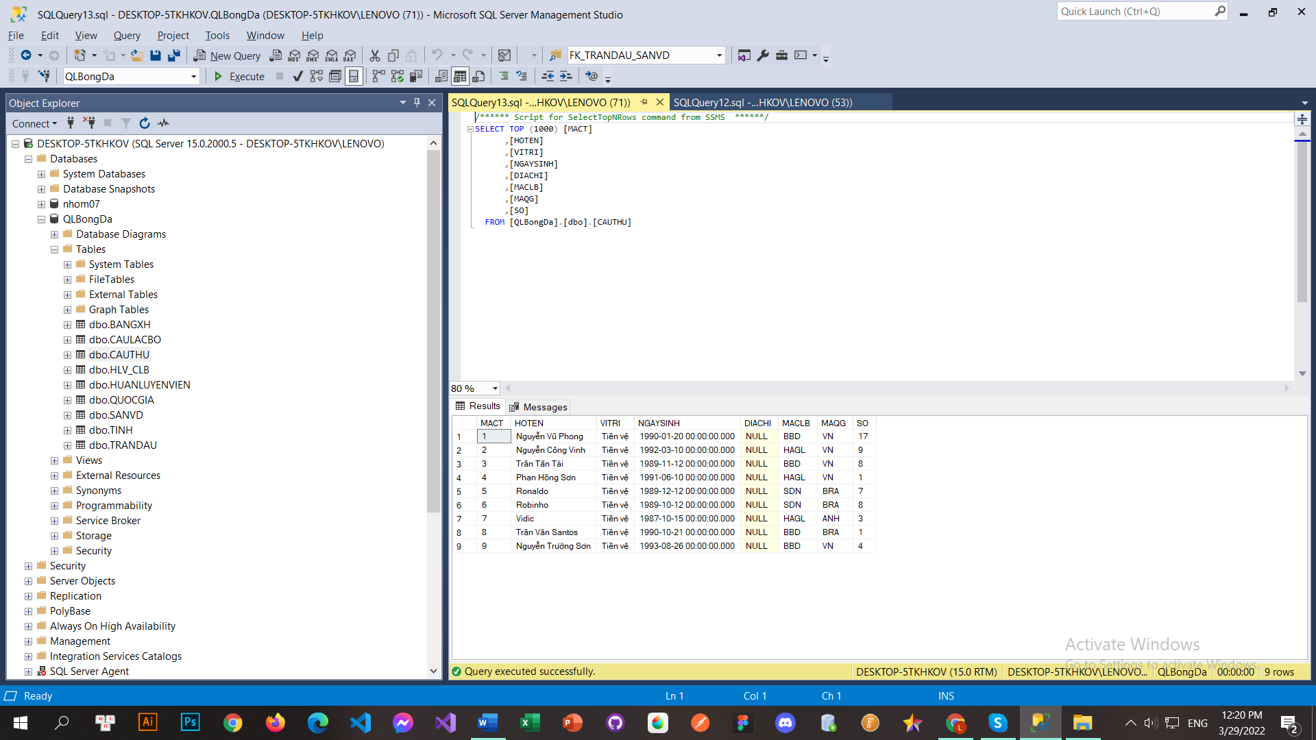

*9. SELECT thành công CAUTHU để kiểm tra dữ liệu vừa restore*

# DBRead

## Tạo và phân quyền User

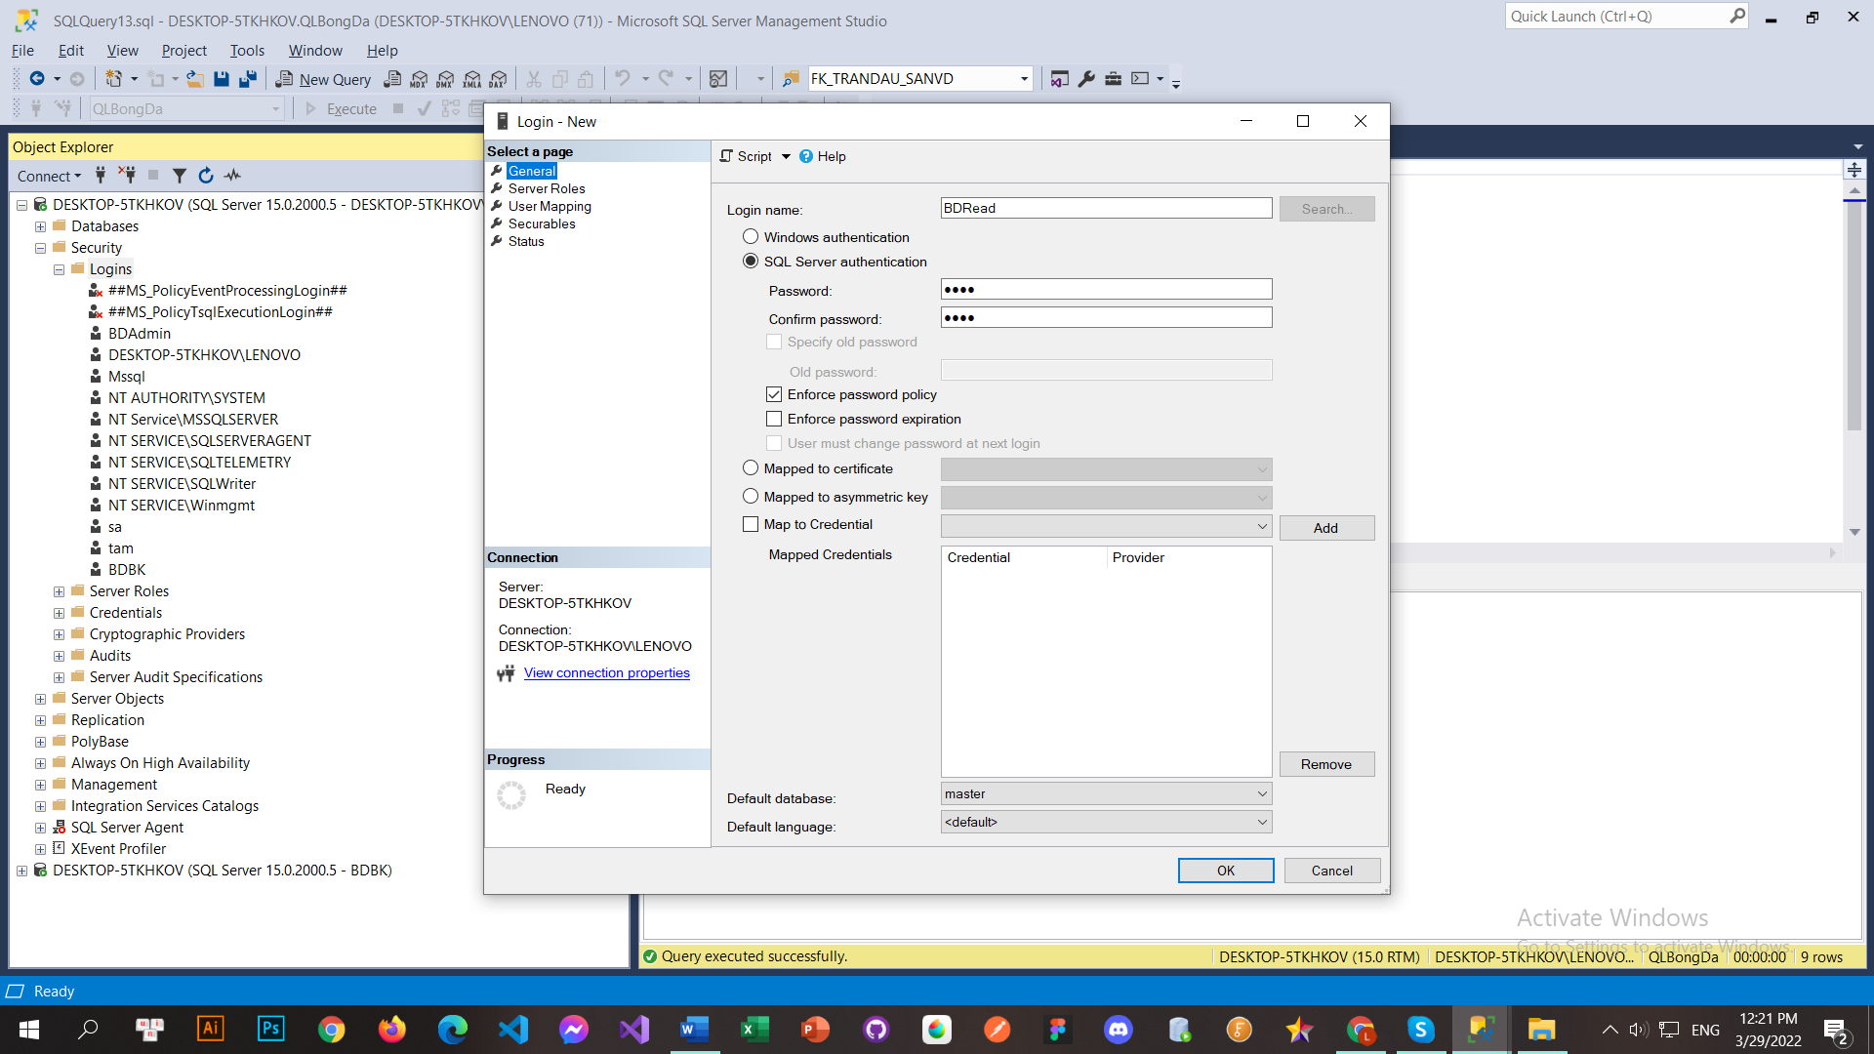

*1.Đặt username và password*

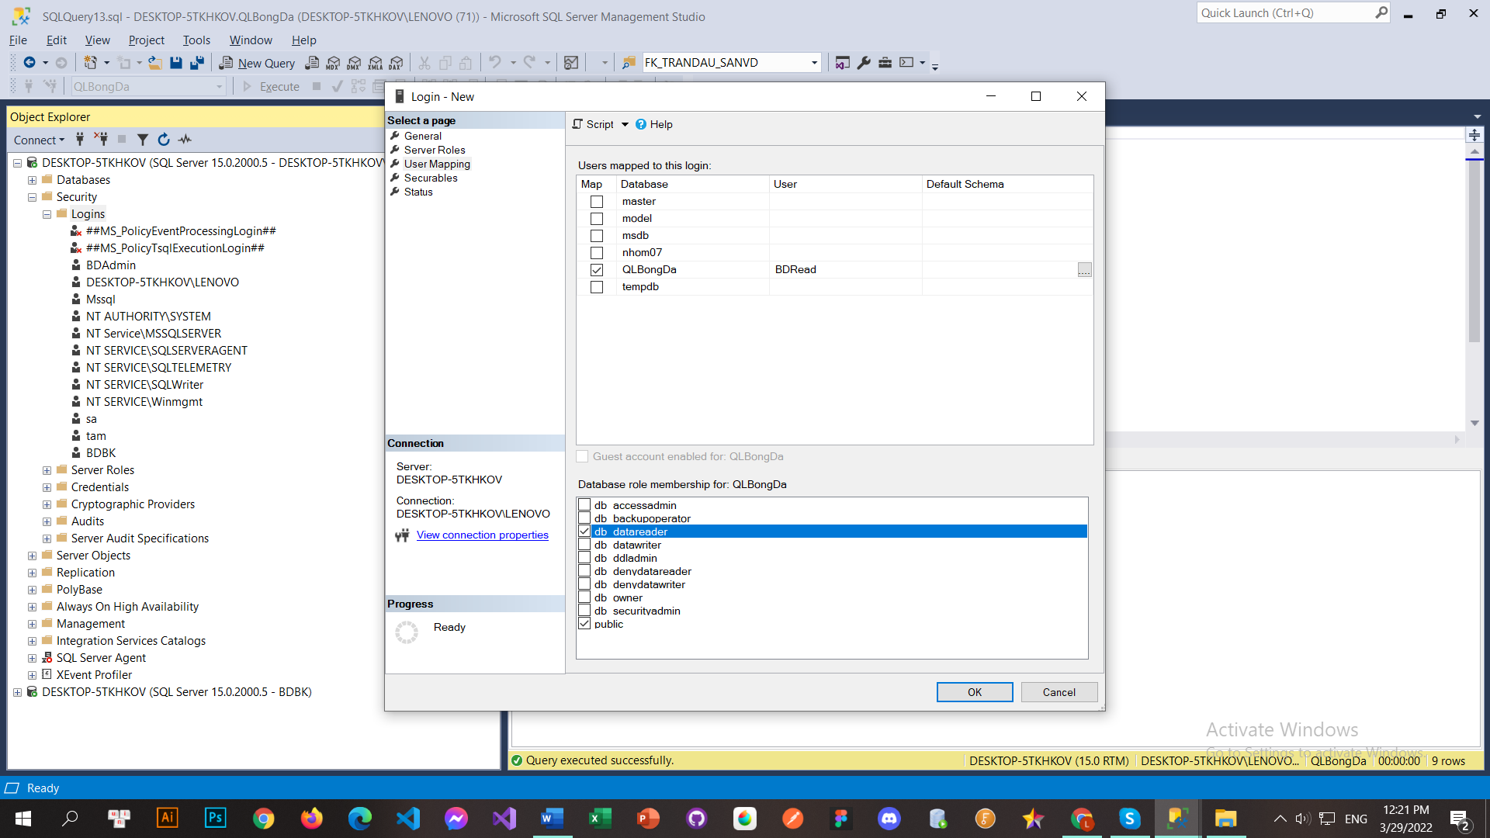

*2.User mapping và gán role cho User*

## Kiểm tra

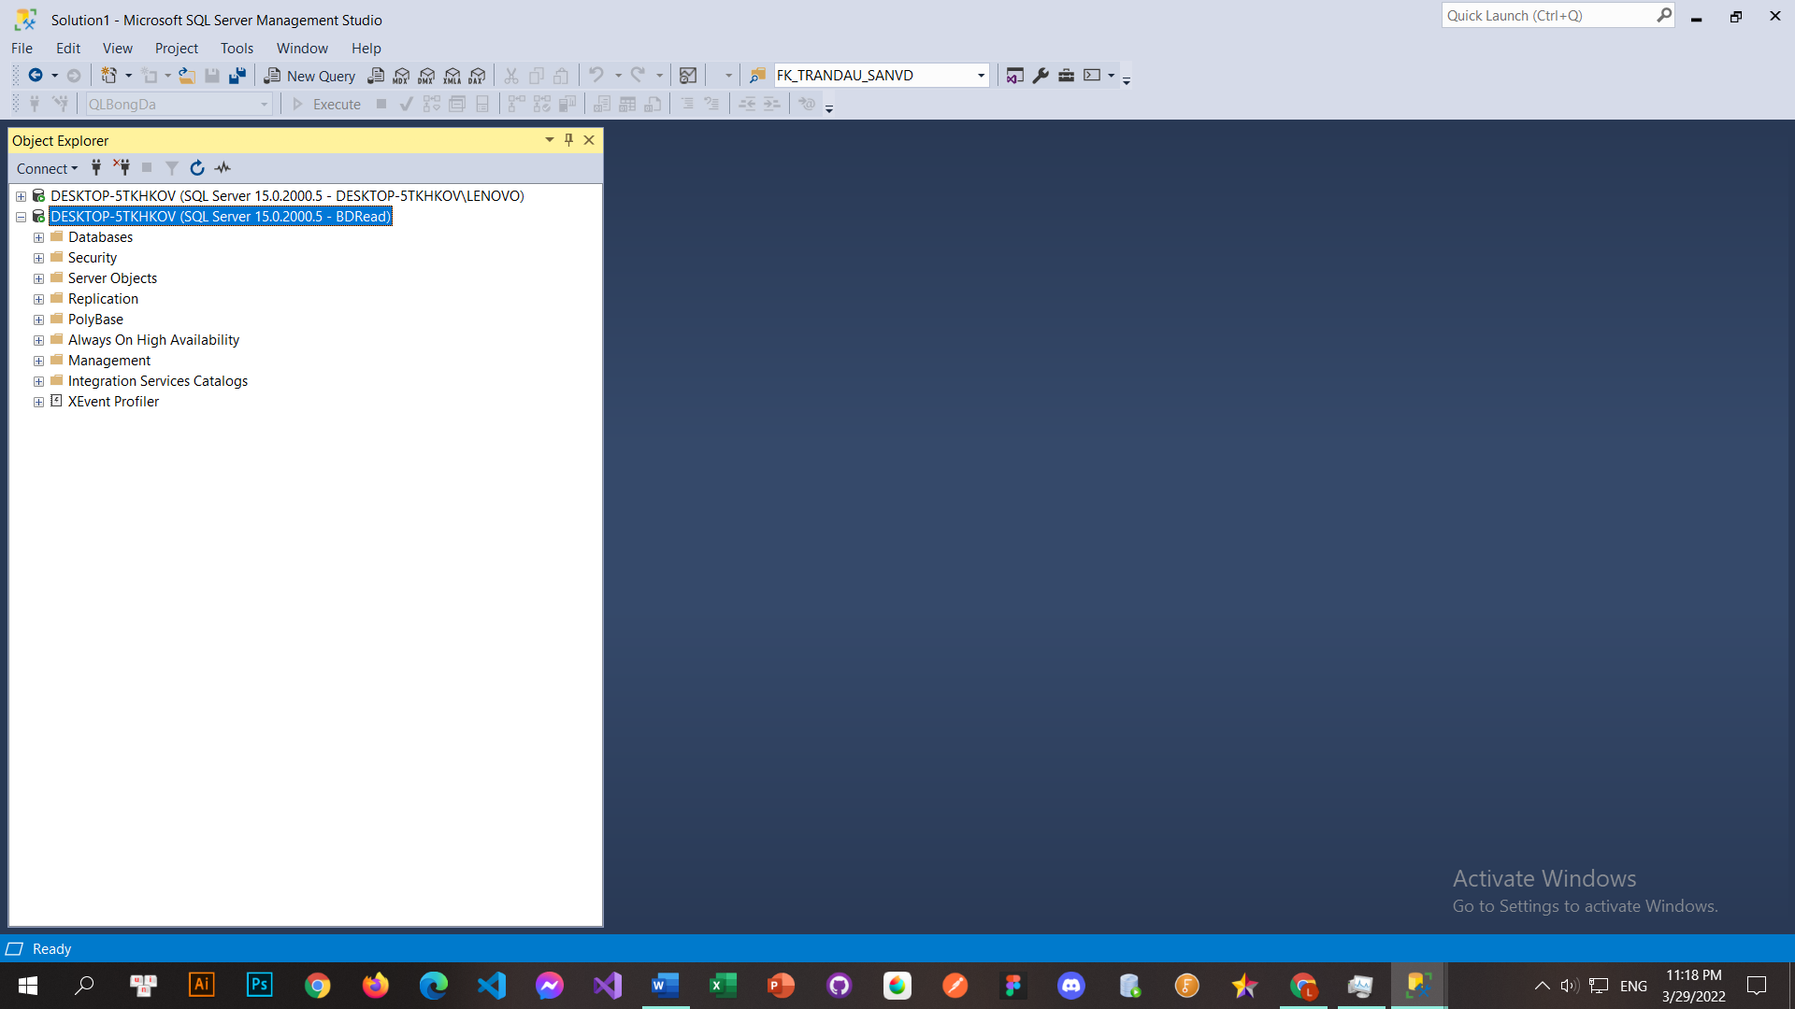

*1.Đăng nhập vào DBRead*

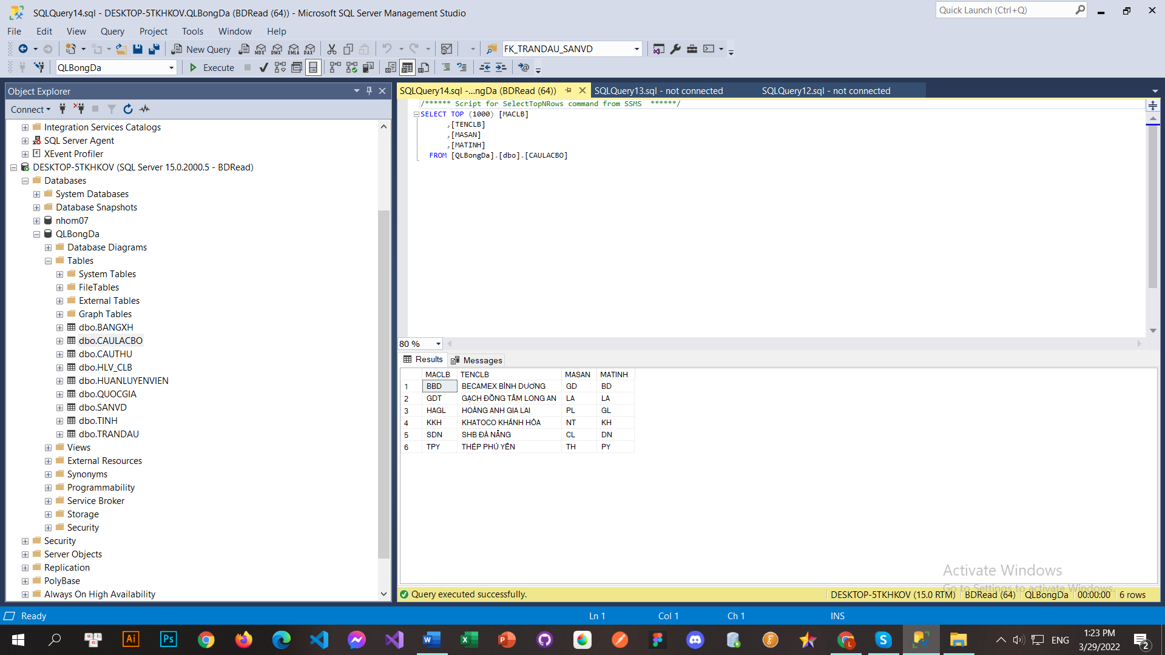

*2.SELECT thành công CAULACBO*

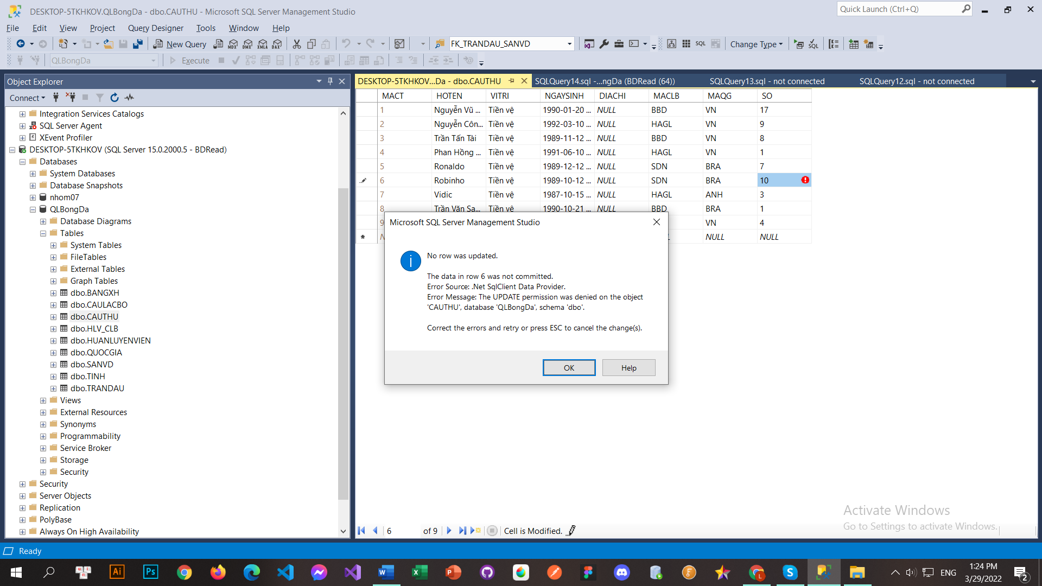

*3.UPDATE thất bại CAUTHU*

# User BDU01

## Tạo User

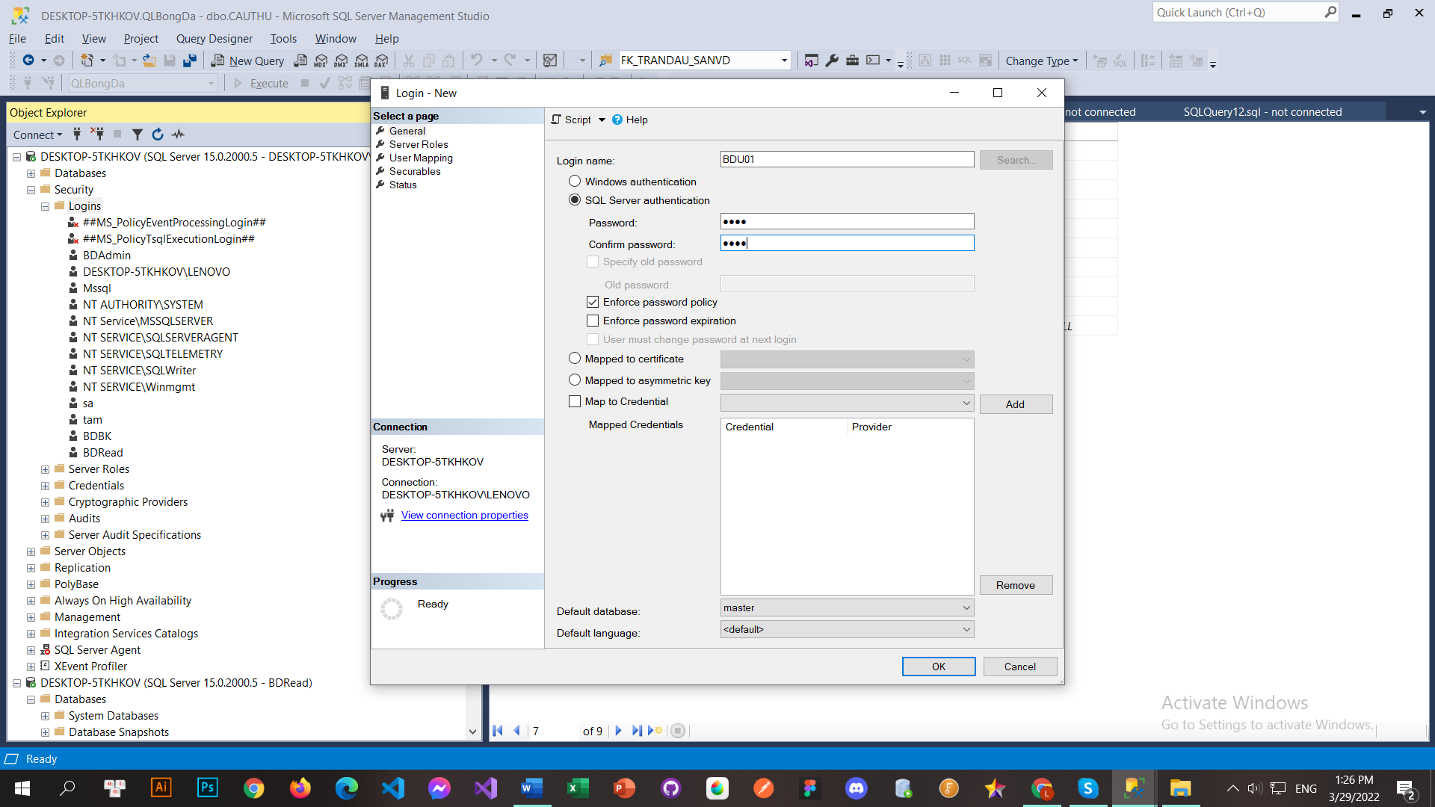

*1.Đặt username và password*

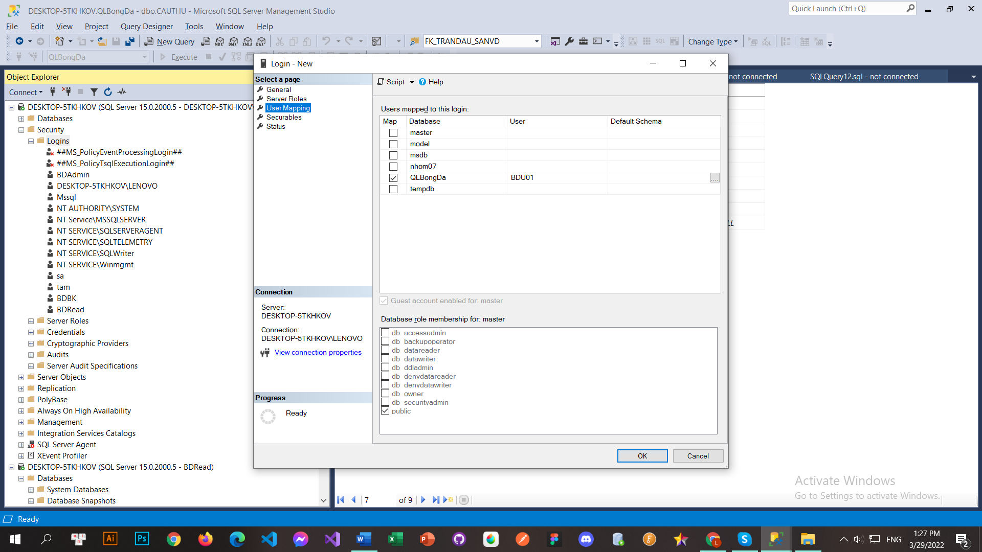

*2.User mapping*

## Phân quyền User

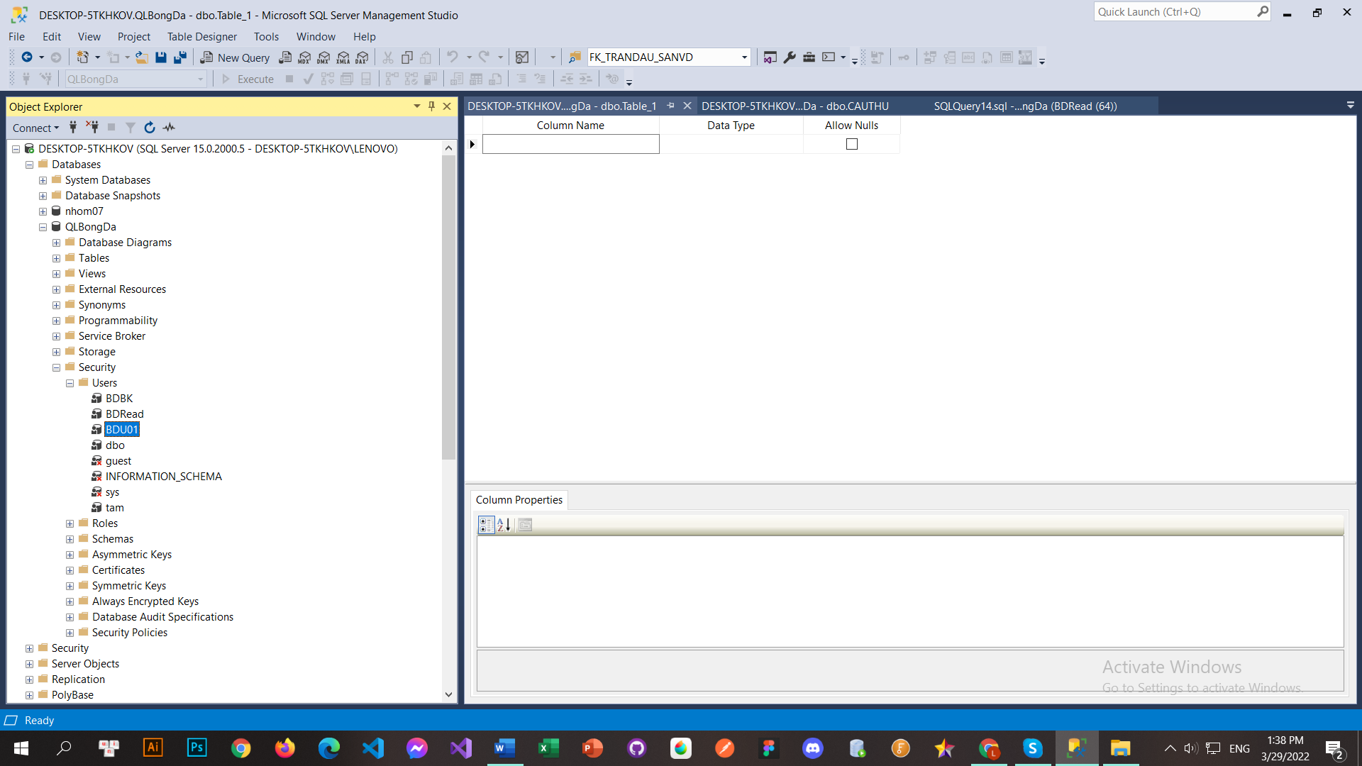

*1.Đăng nhập bằng tài khoản sysadmin*

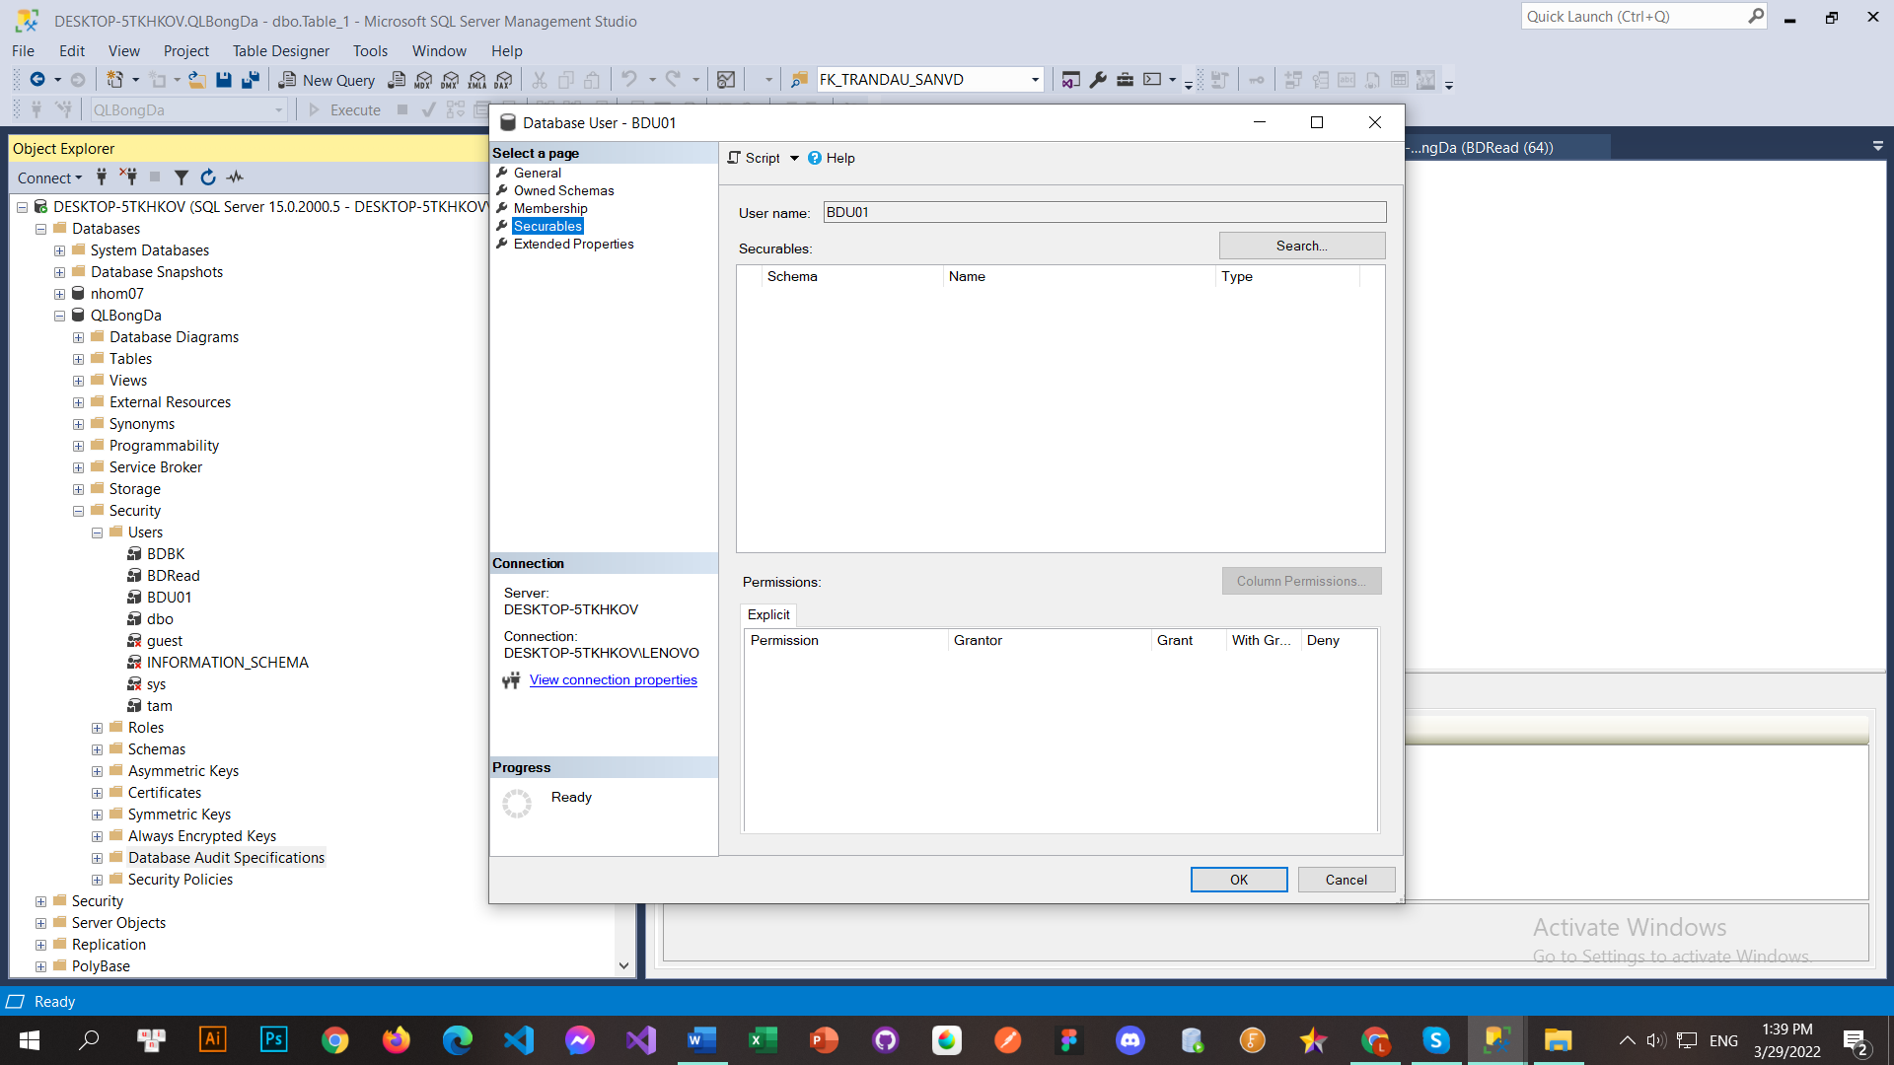

*2.Database>QLBongDa>Security>User>BDU01*

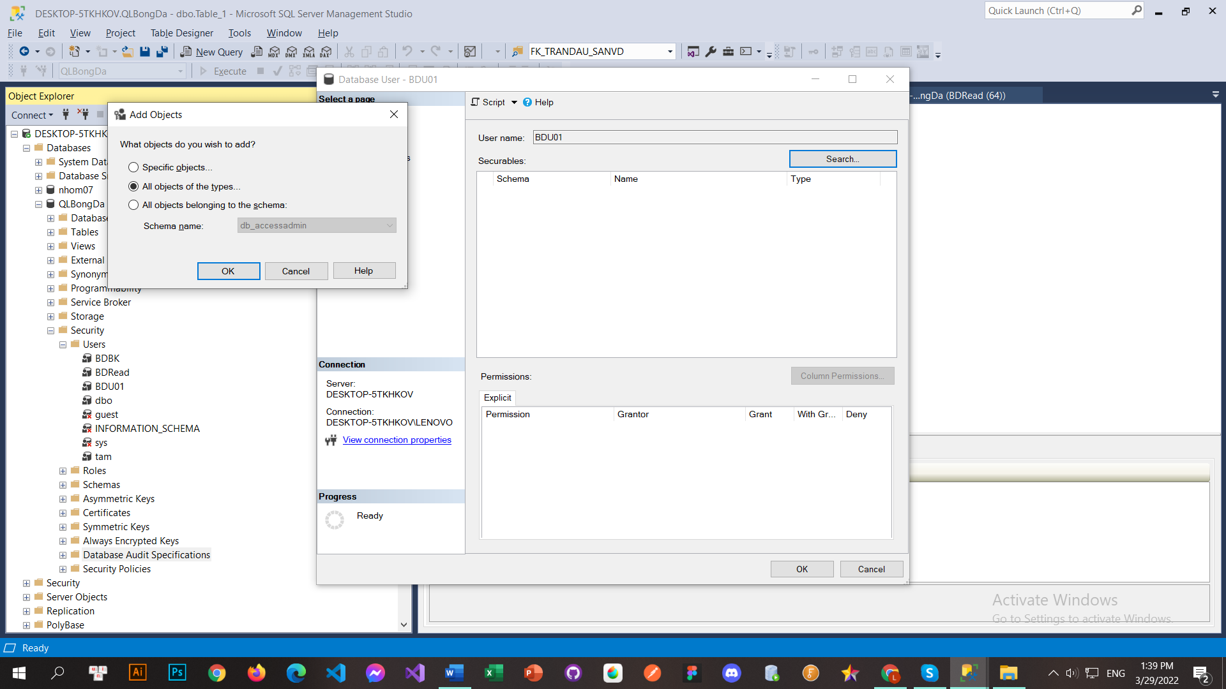

*3.Nhấn Search, sau đó chọn All objects of the types*

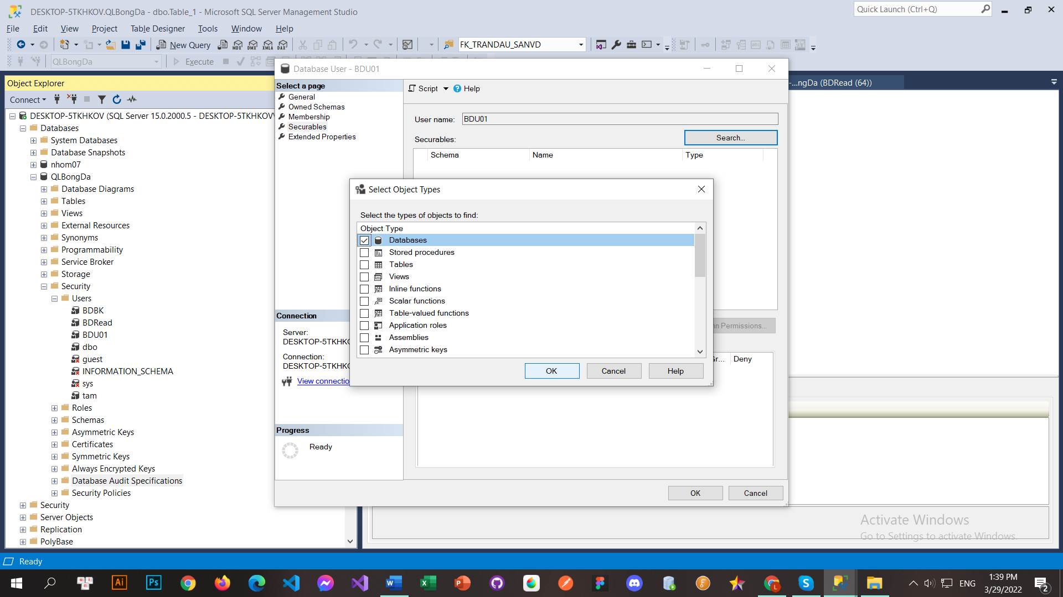

*4.Check mục Database*

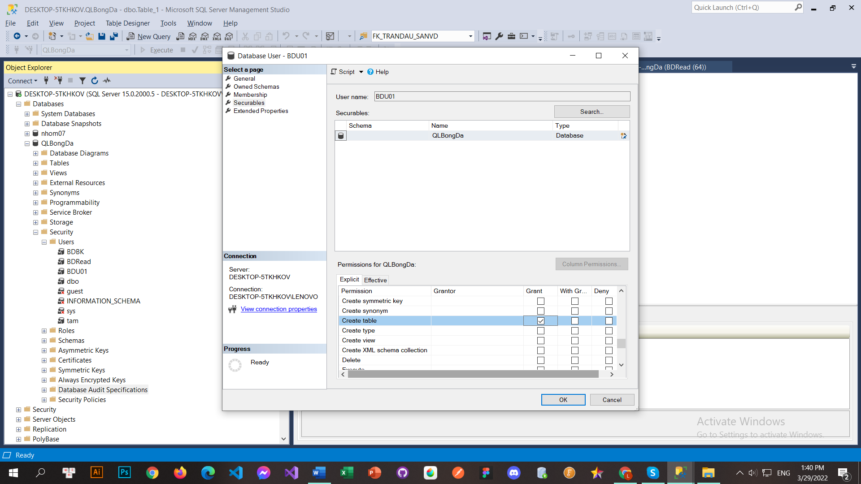

*5.Check mục Grant của dòng Create table*

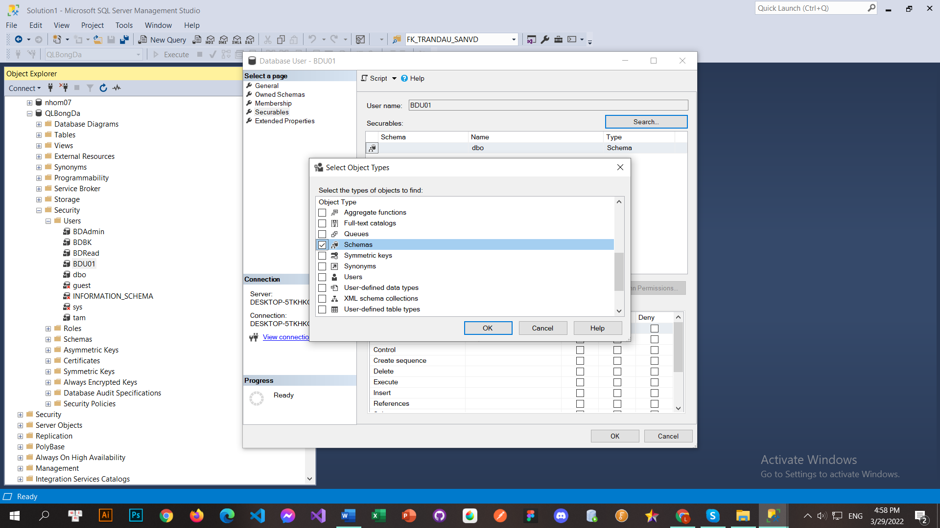

*6.Sau đó nhấn Search, chọn All objects of the types rồi check Schema*

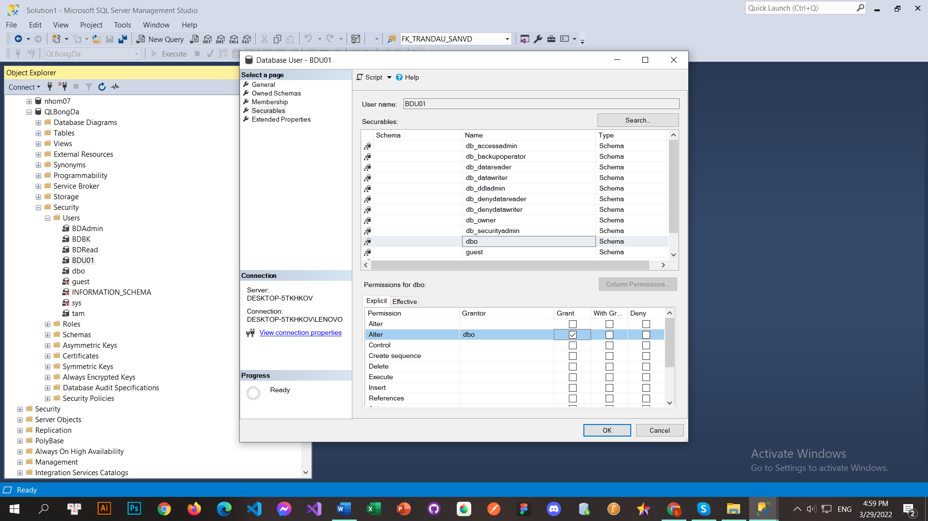

*7.Check mục Grant của dòng Alter*

## Kiểm tra

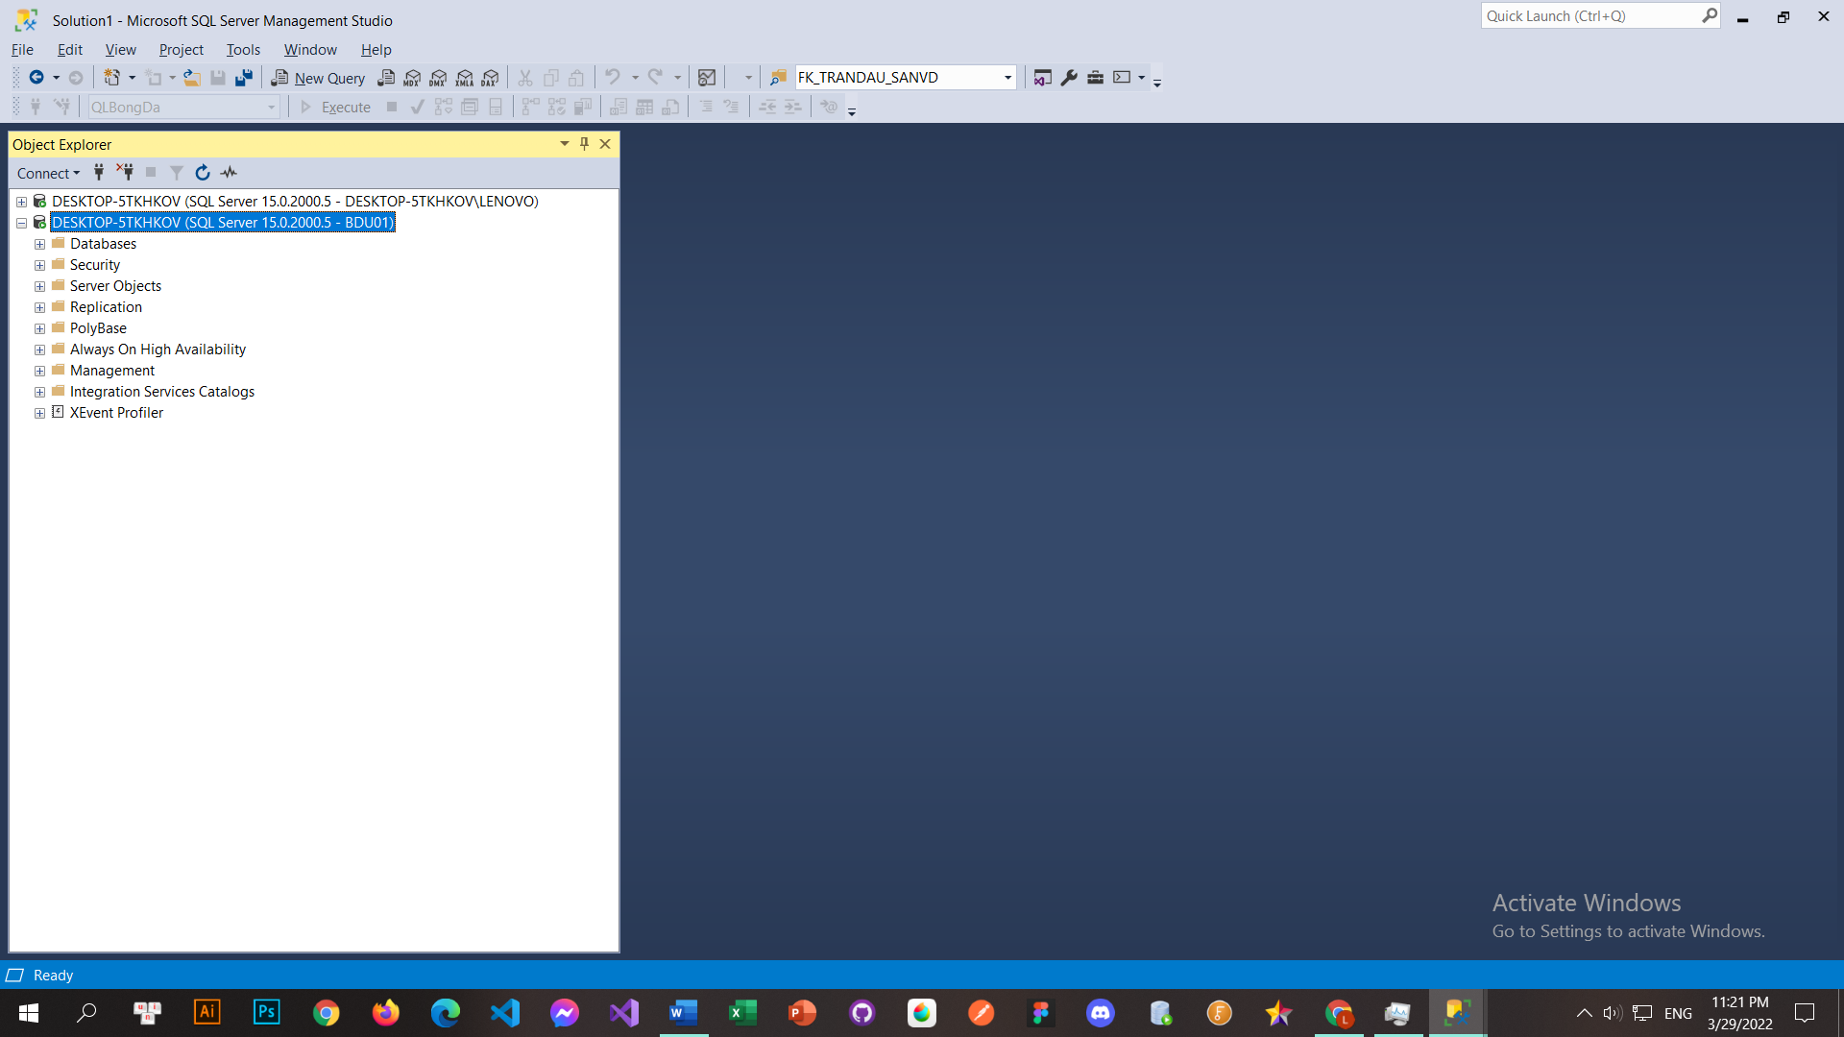

*1.Đăng nhập vào BDU01*

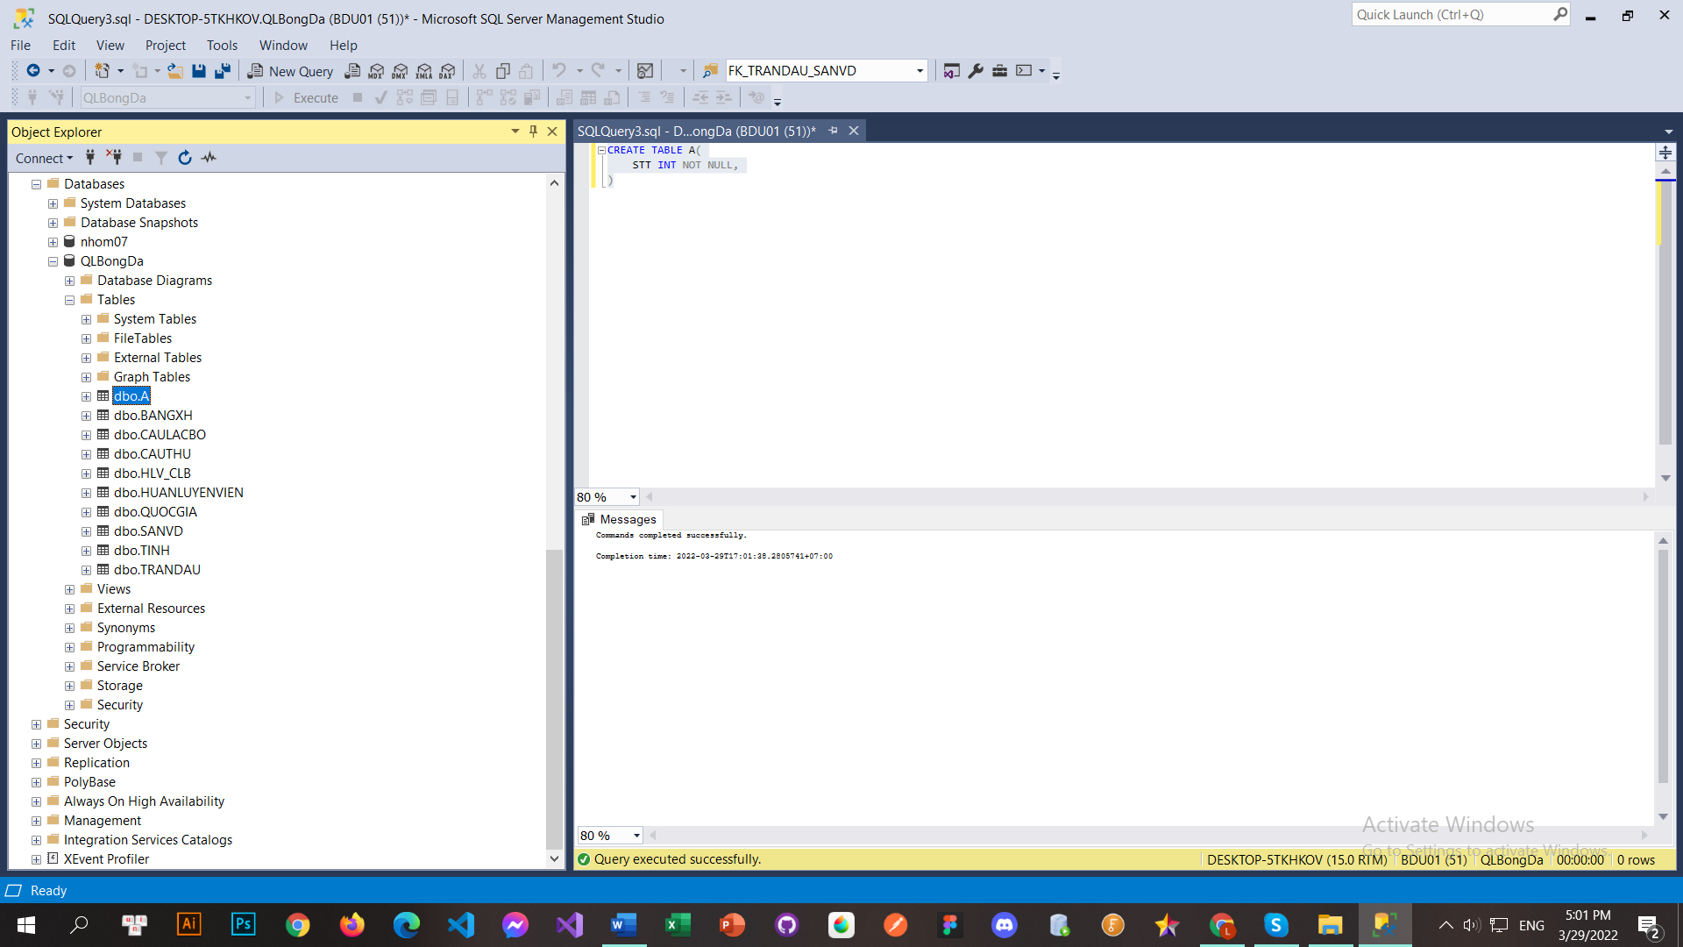

*2.CREATE thành công TABLE A*

# User BDU02

## Tạo User

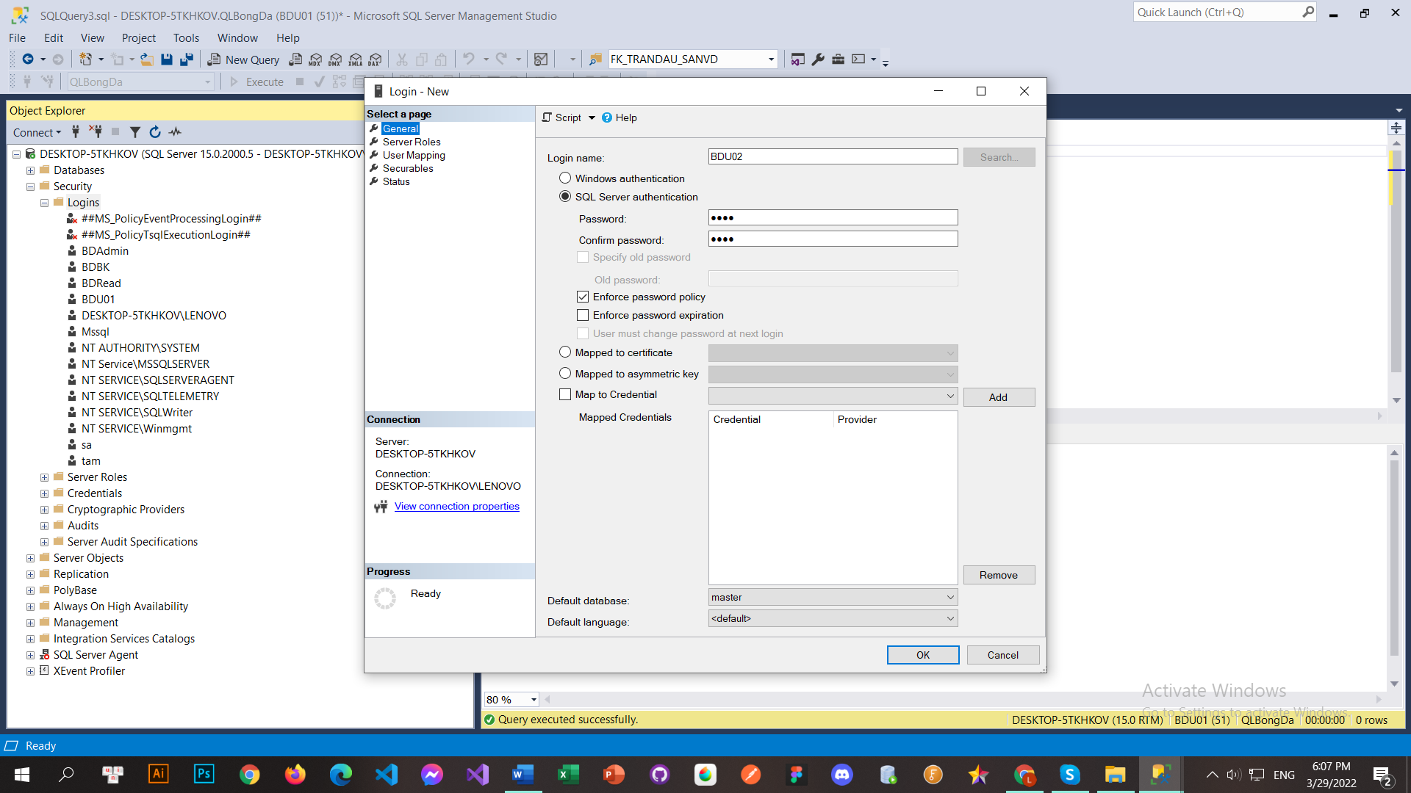

*1.Đặt username và password*

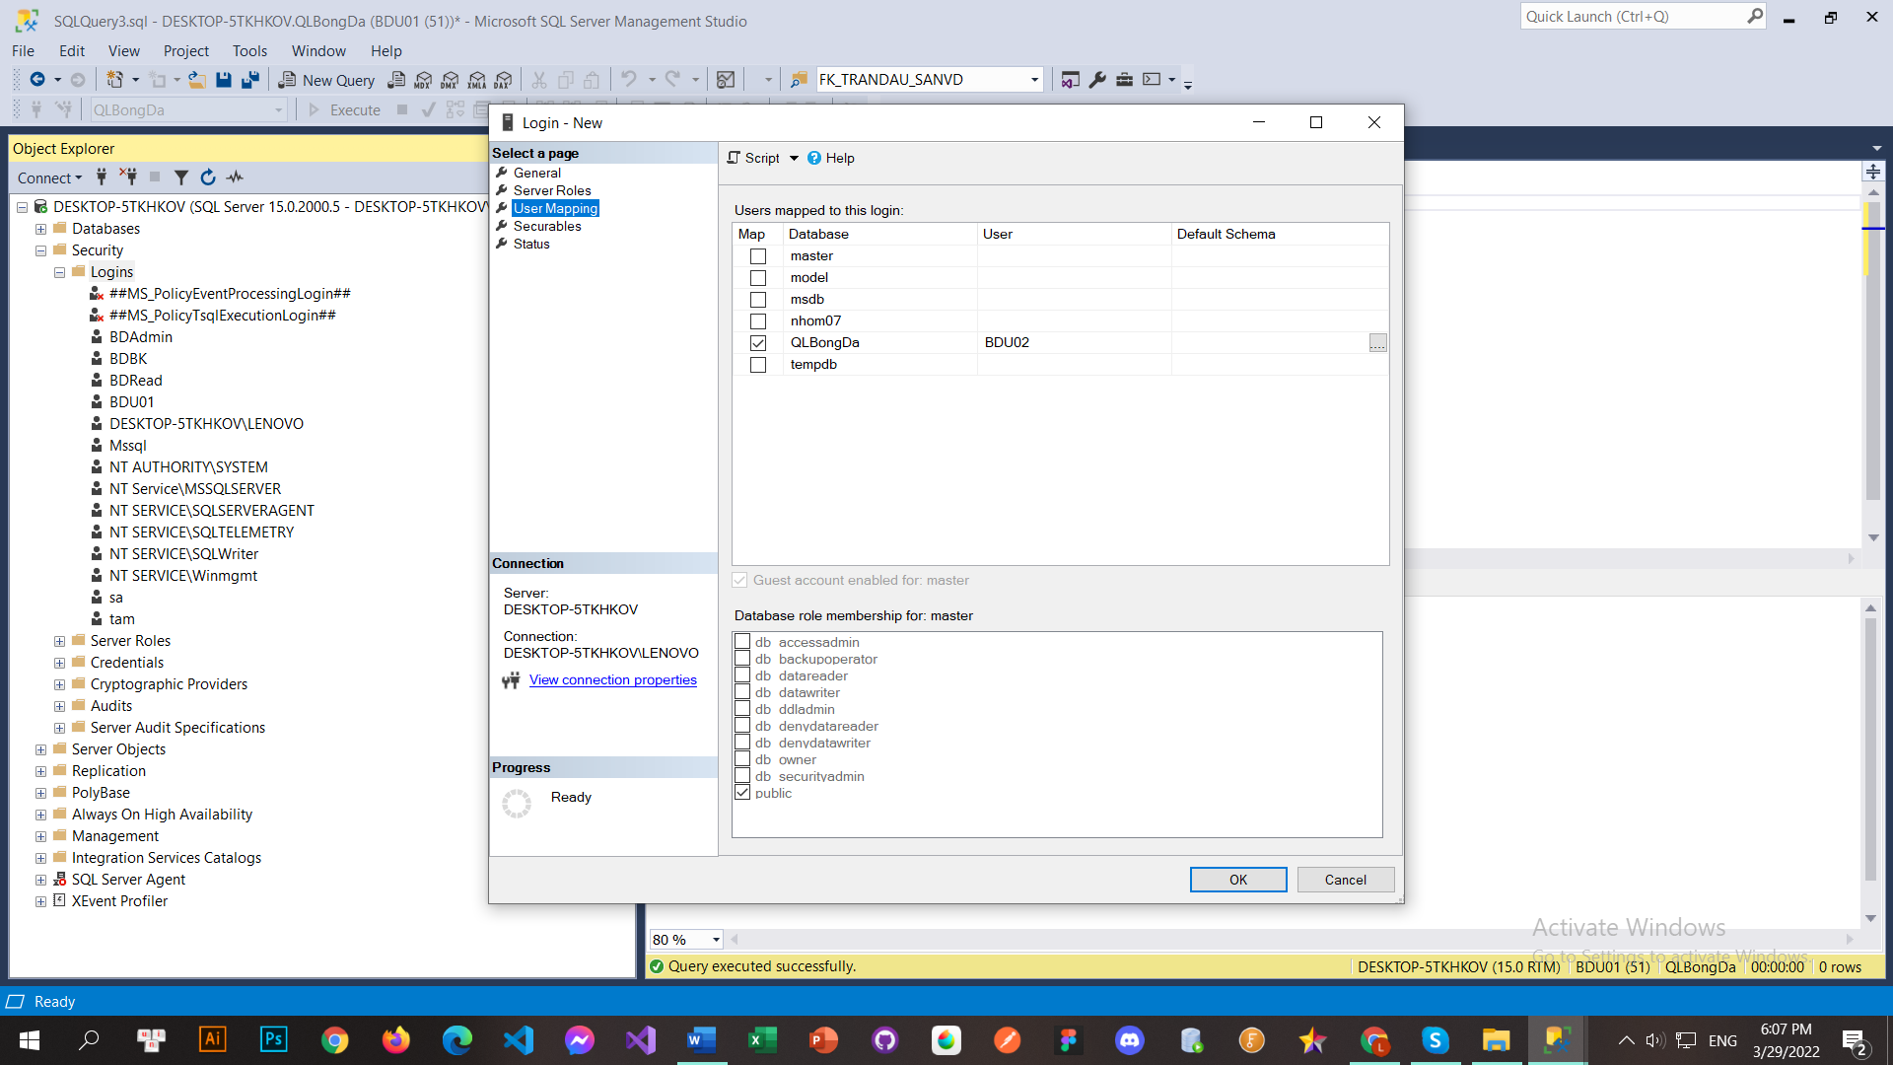

*2.User mapping*

## Phân quyền

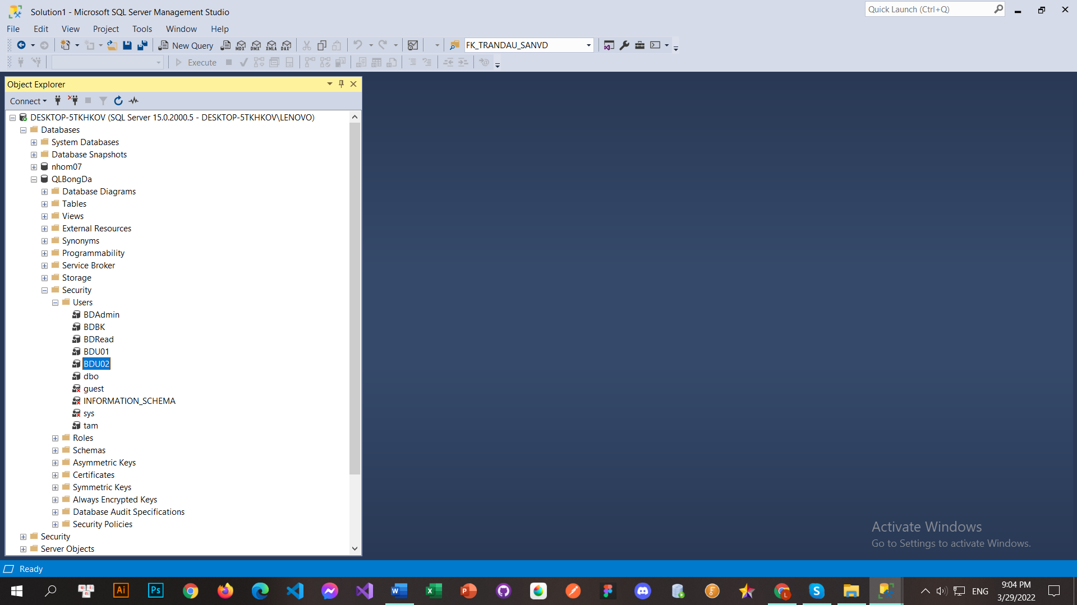

*1.Đăng nhập bằng tài khoản sysadmin*

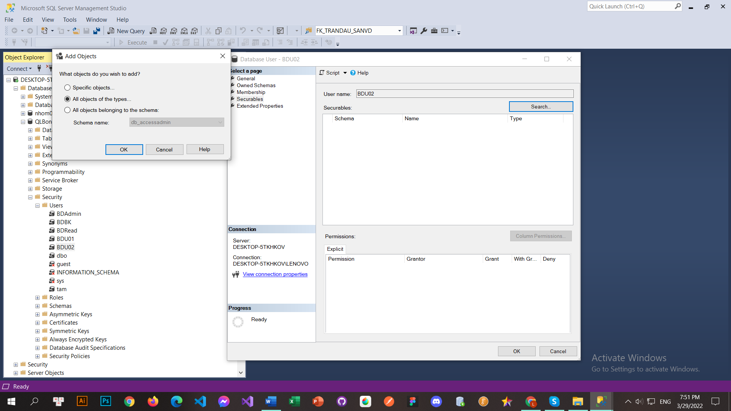

*2.Database>QLBongDa>Security>Users>BDU02>Nhấn Seach và chọn All objects of the types*

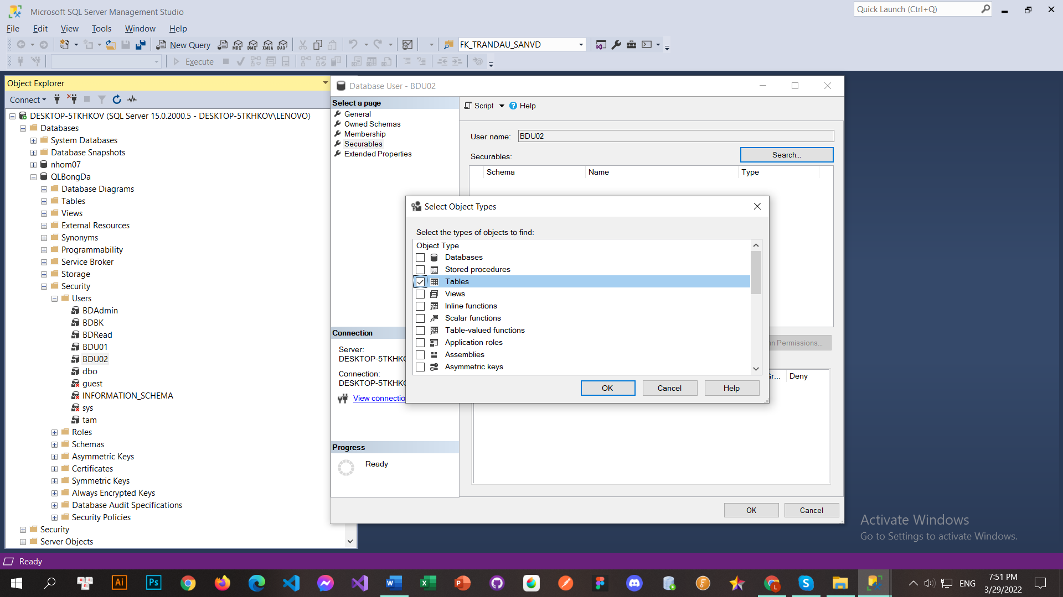

*3.Check mục tables*

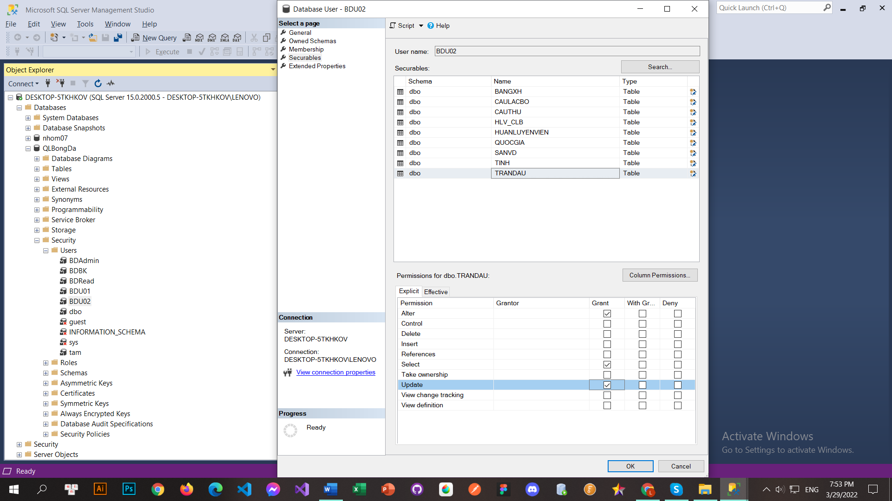

*4.Với mỗi table thì check Mục Grant của dòng select, update và alter*

## Kiểm tra

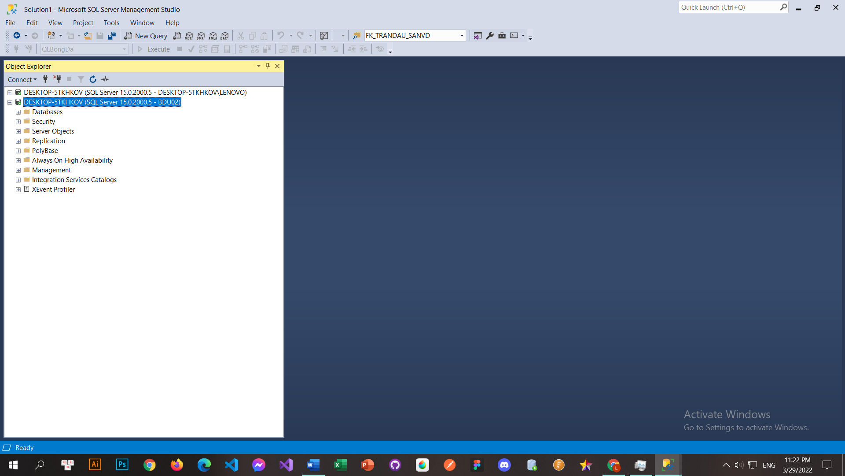

*1.Đăng nhập vào BDU02*

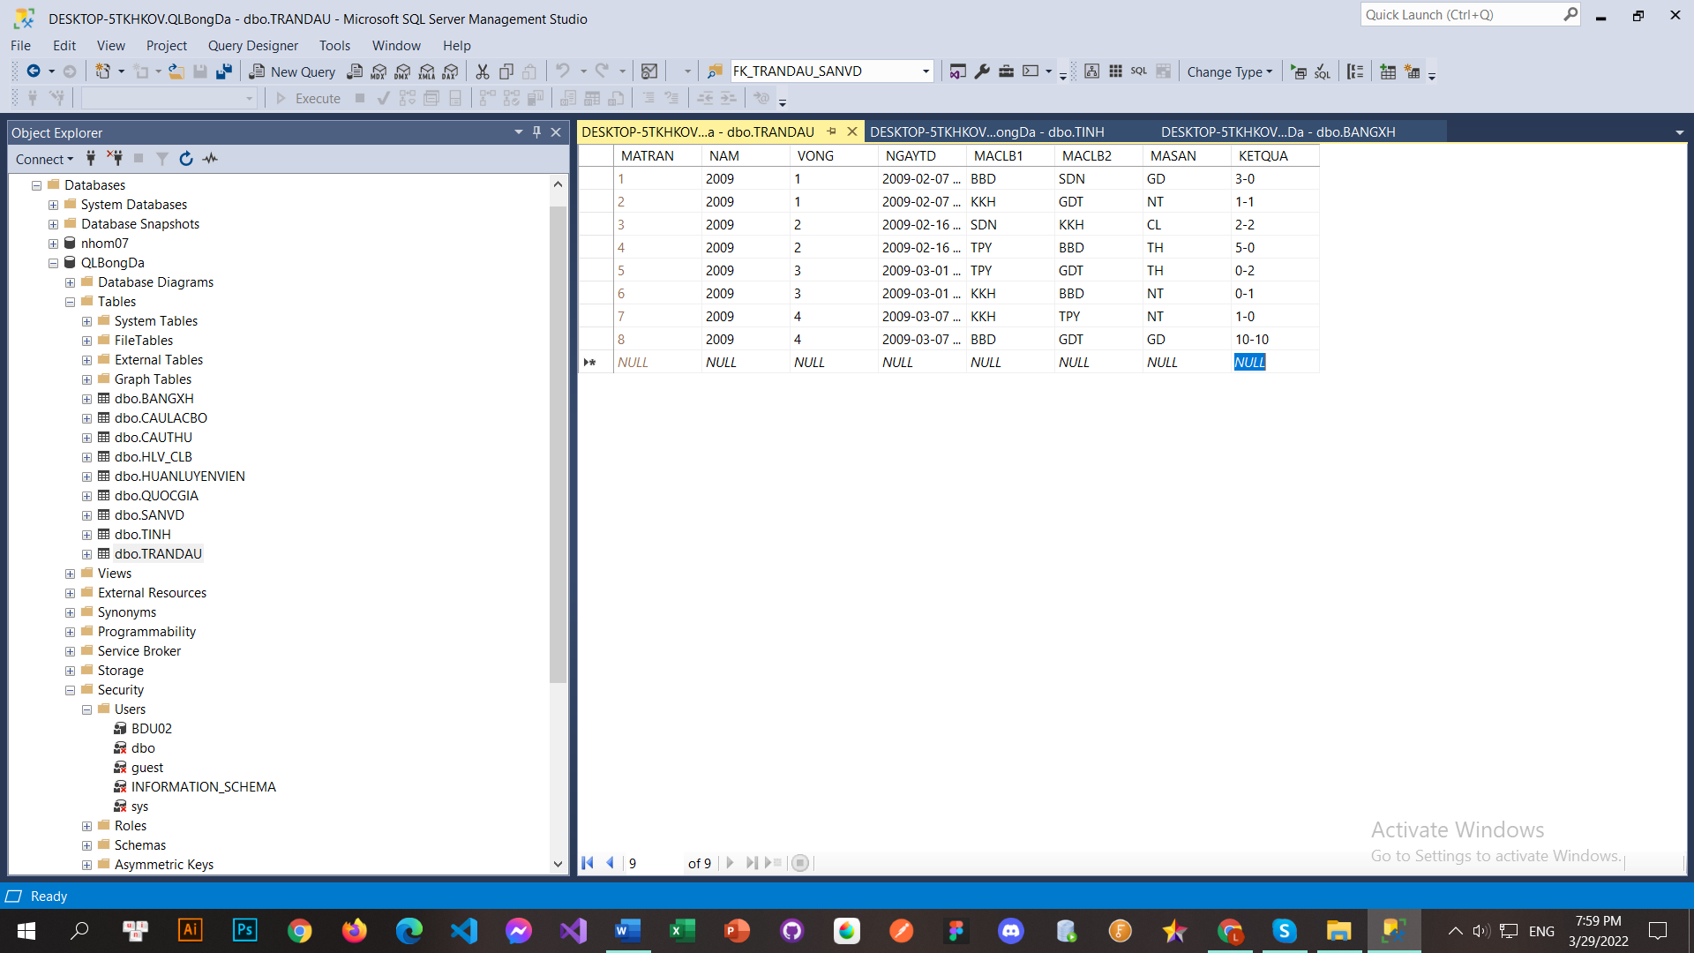

*2.UPDATE thành công TRANDAU*

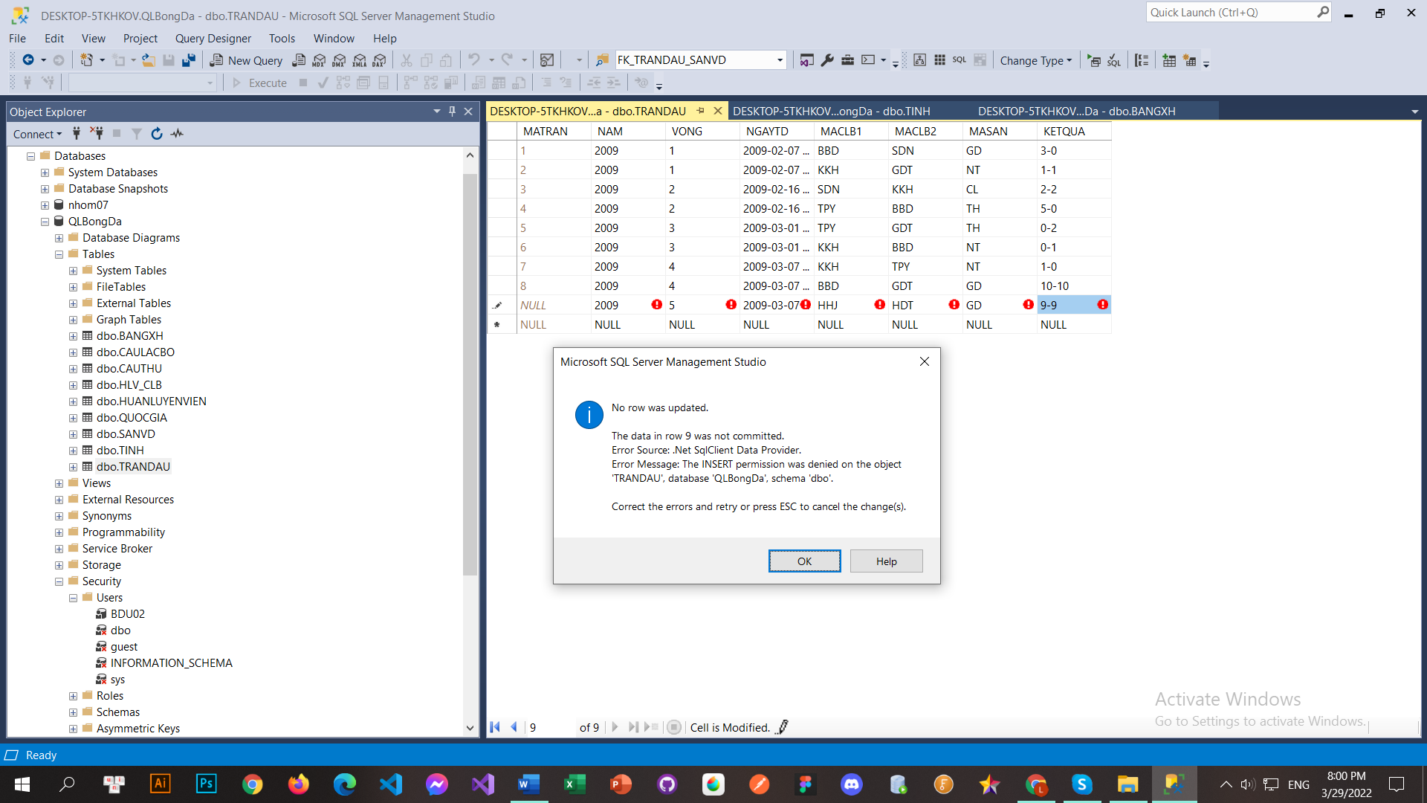

*3.Không INSERT được TRANDAU*

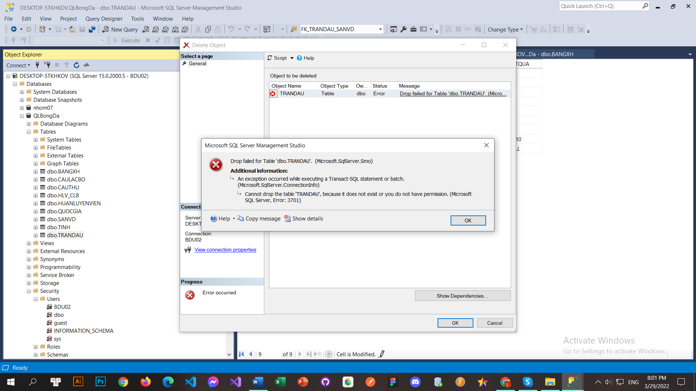

*4.Không DELETE được TRANDAU*

# User BDU03

## Tạo User

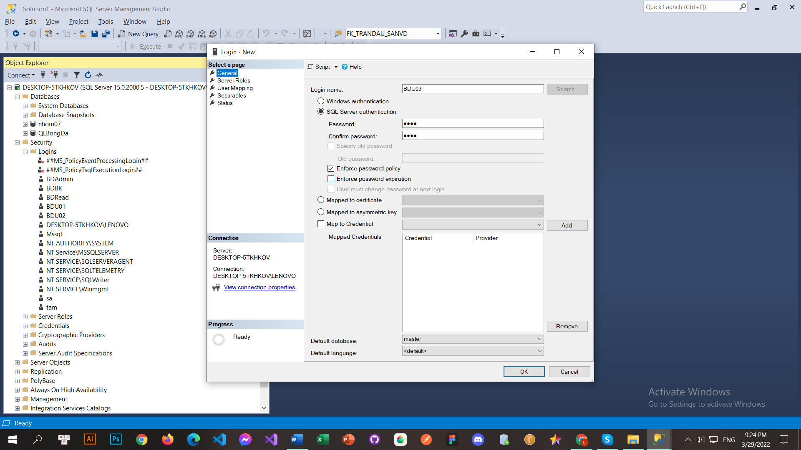

*1.Tạo username và password*

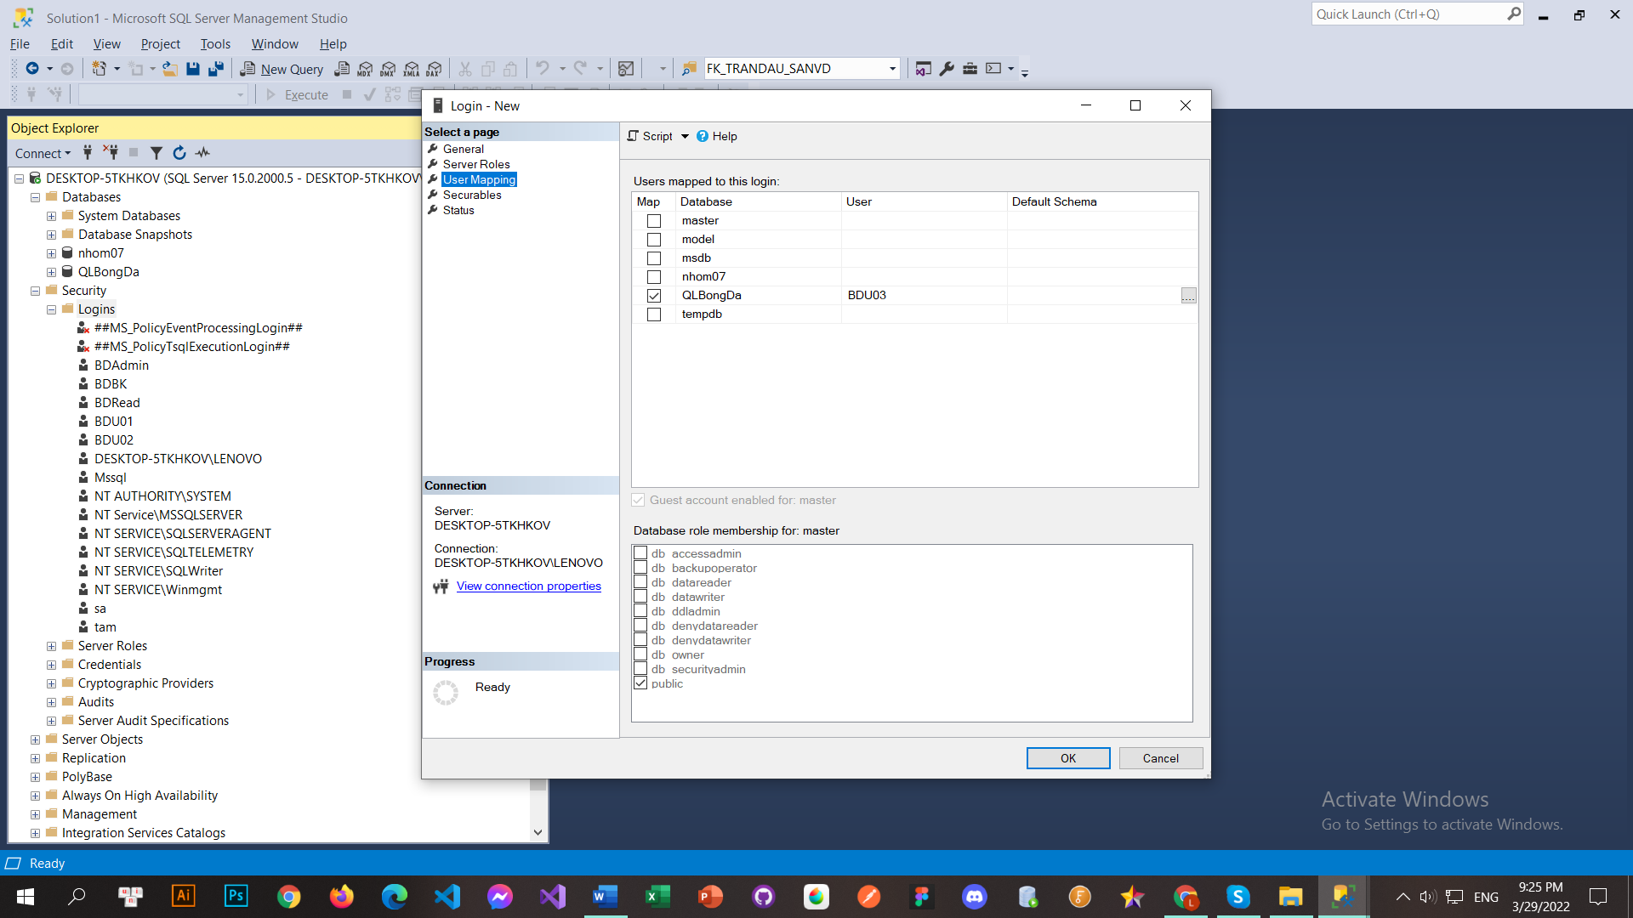

*2.User mapping*

## Phân quyền

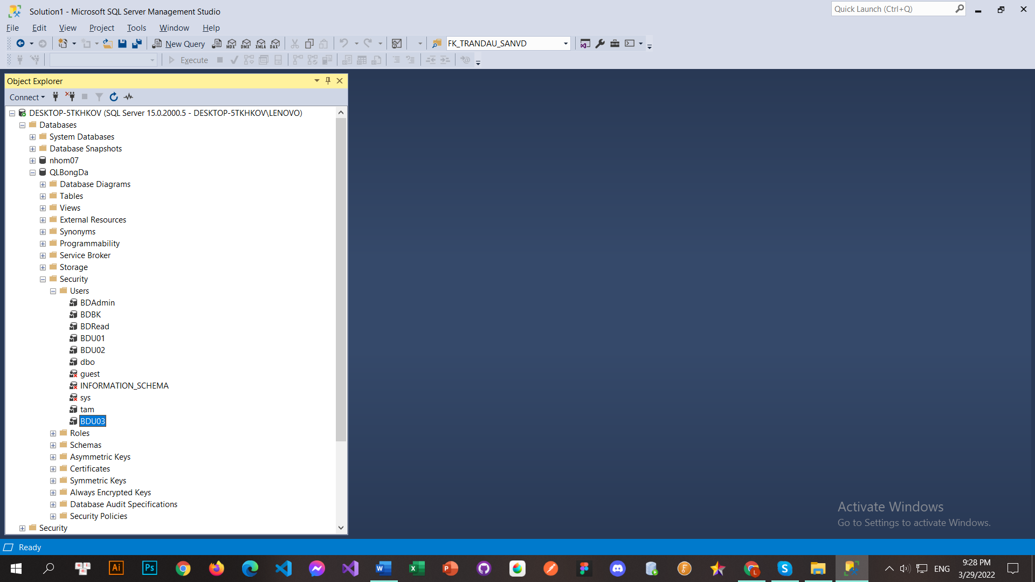

*1.Đăng nhập bằng tài khoản sysadmin*

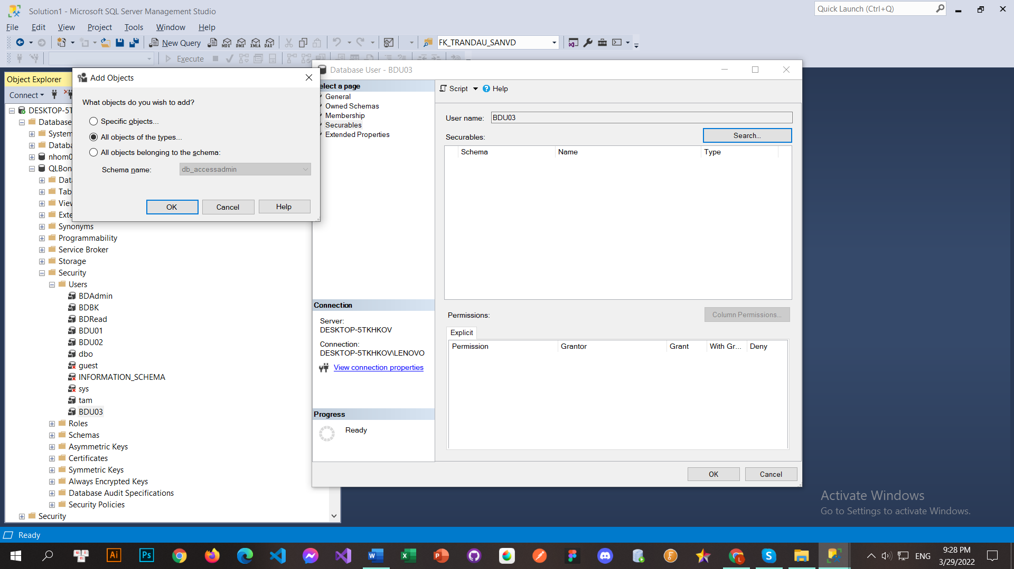

*2.Database>QLBongDa>Security>Users>BDU03>Nhấn search, chọn mục All objects of the types*

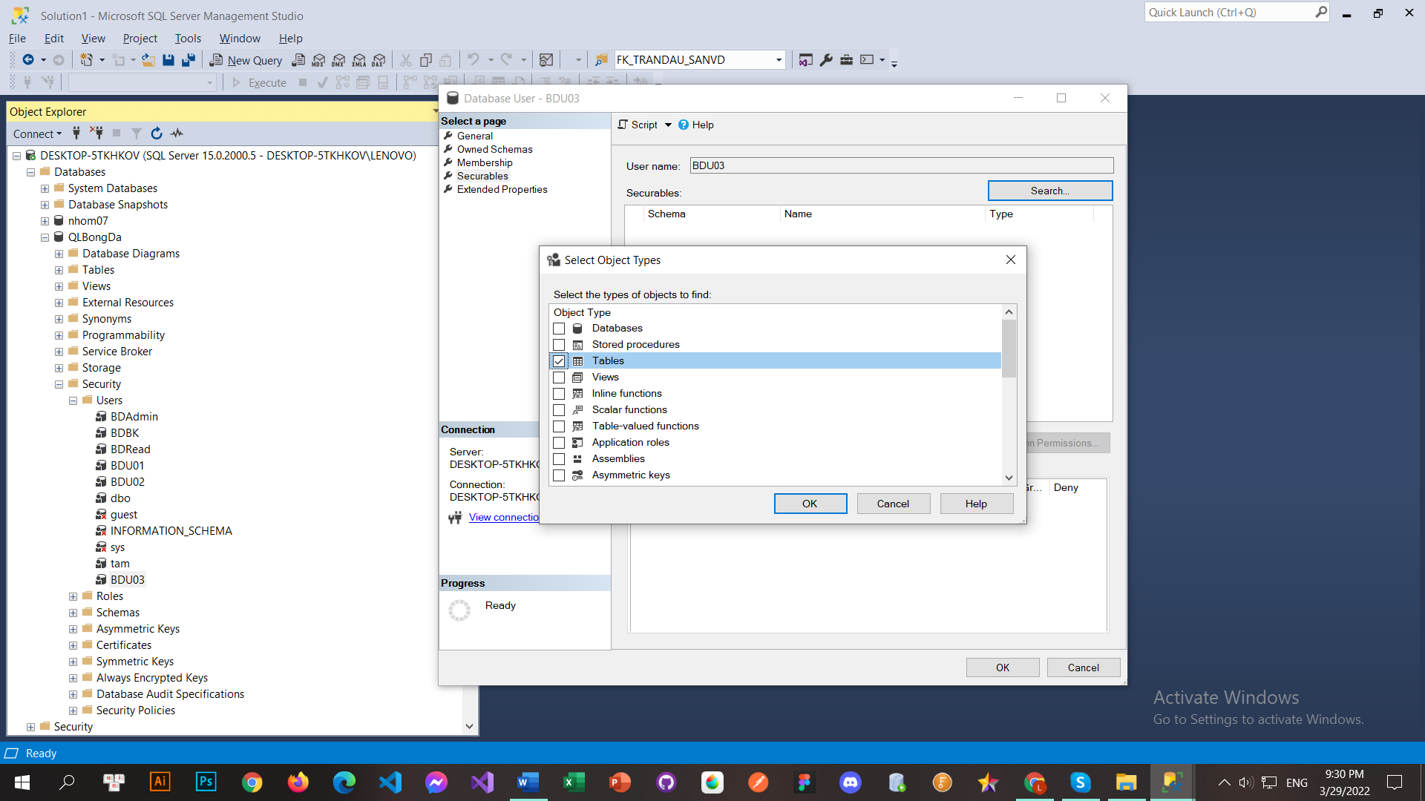

*3.Check mục tables*

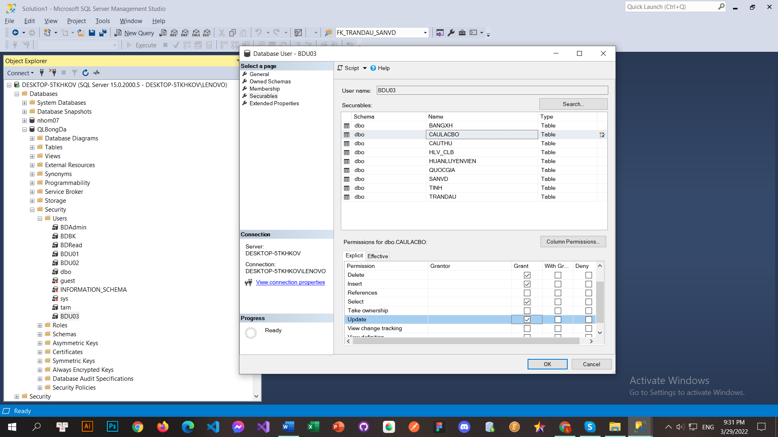

*4.Chọn table CAULACBO và check mục Grant dòng select, update, insert, delete*

## Kiểm tra

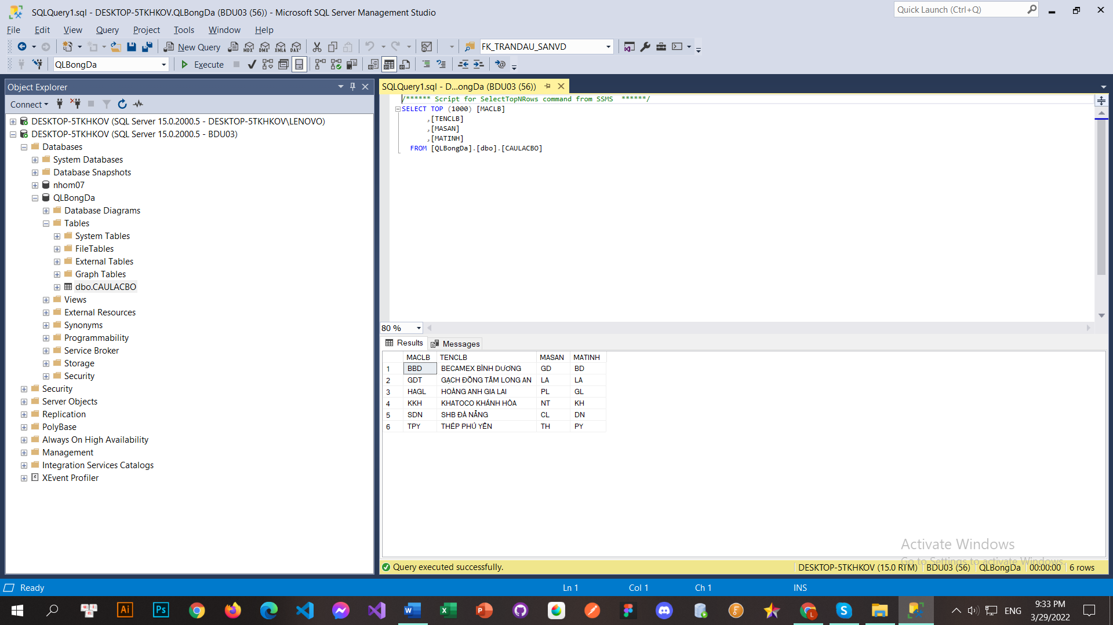

*1.Đăng nhập BDU03,Trong Database QLBongDa chỉ có table CAULACBO để tương tác và SELECT thành công*

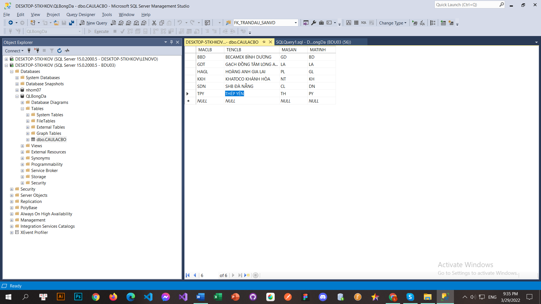

*2.UPDATE thành công CAULACBO*

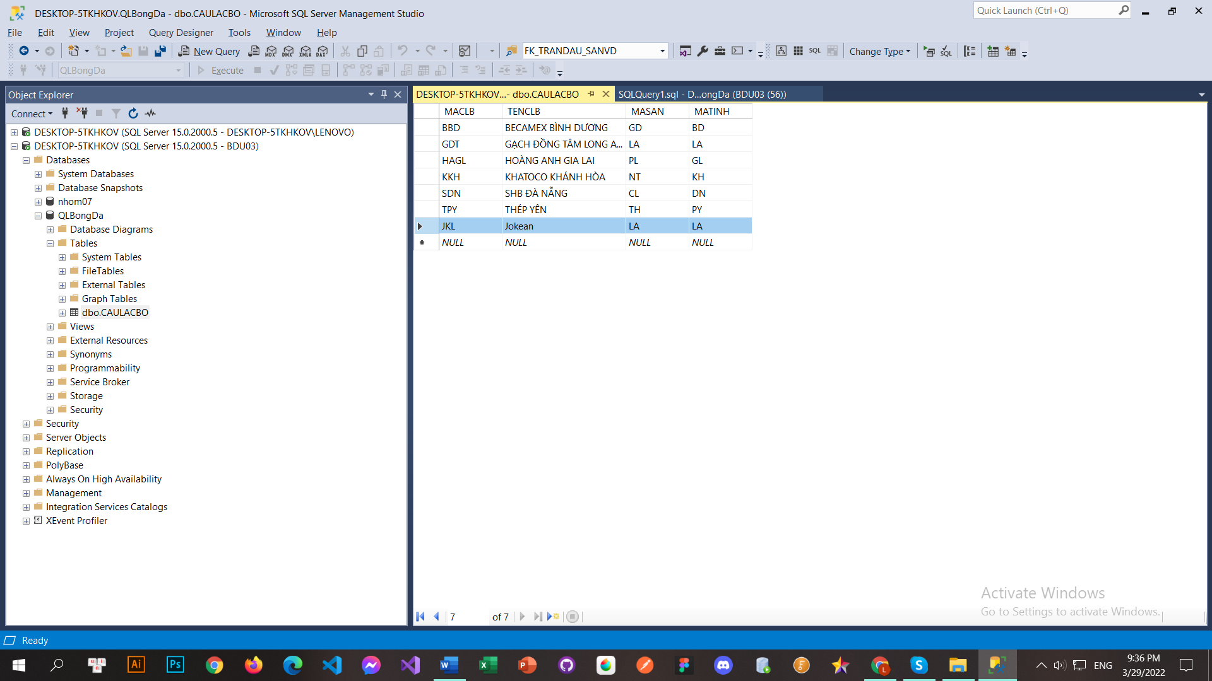

*3.INSERT thành công CAULACBO*

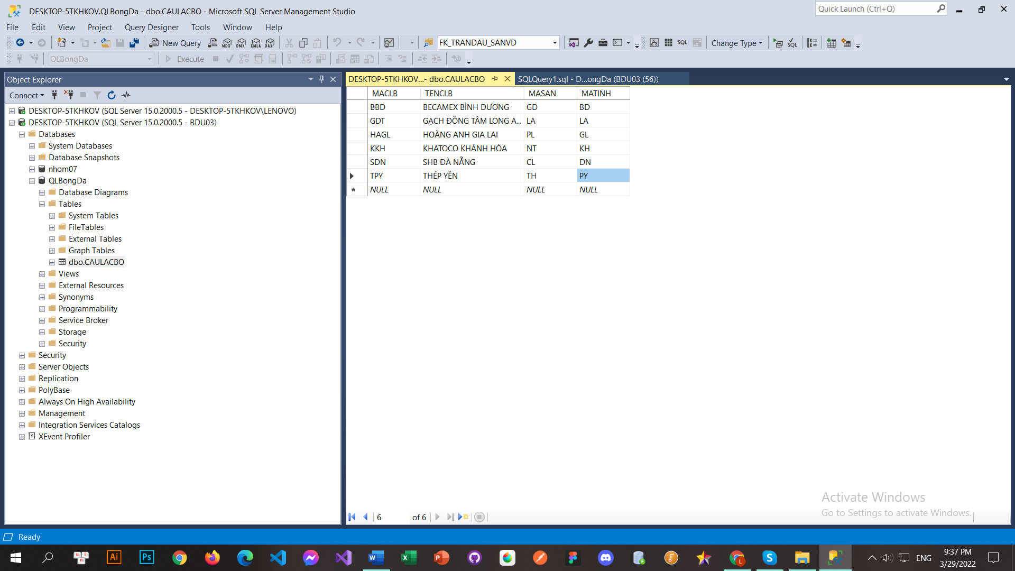

*4.DELETE thành công dòng vừa thêm vào CAULACBO*

# User BDU04

## Tạo user

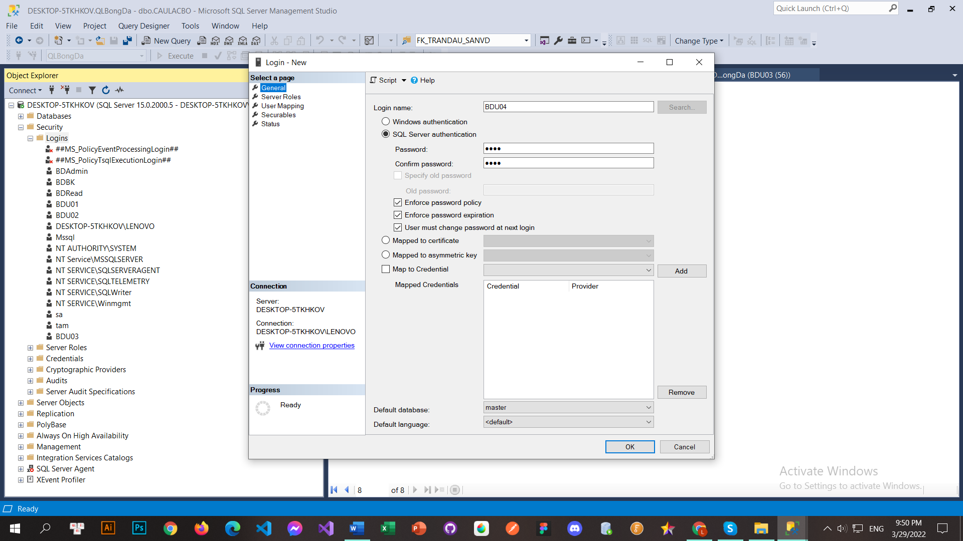

*1.Đặt username và password*

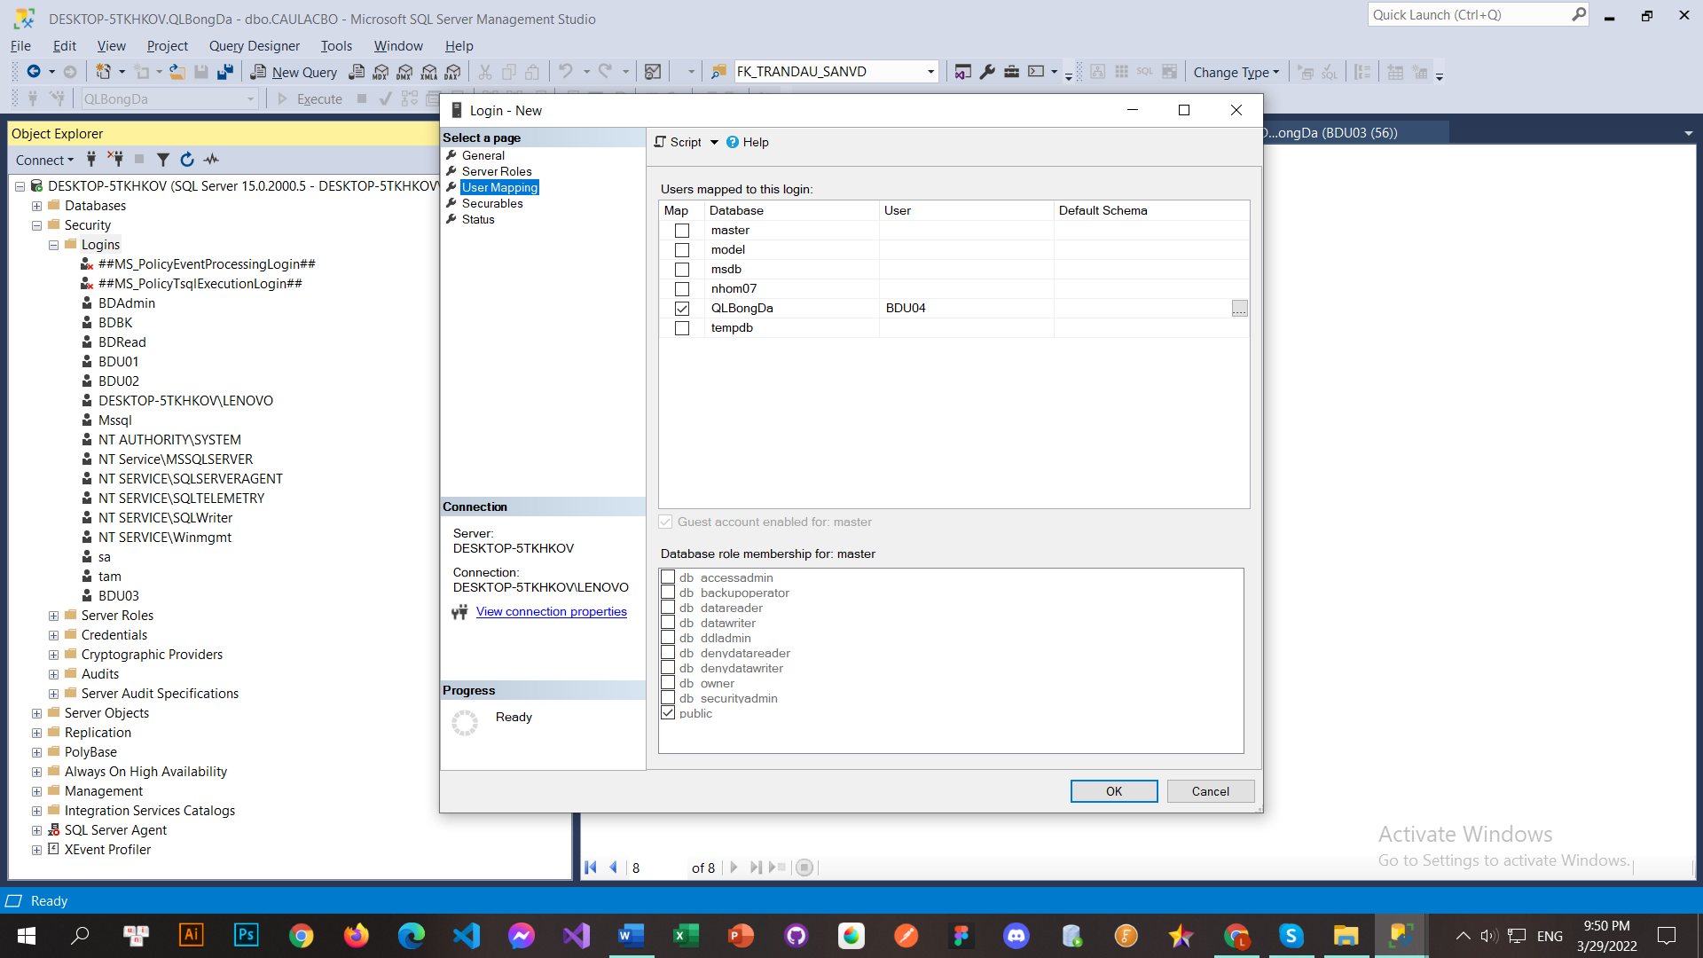

*2.User mapping*

## Phân quyền

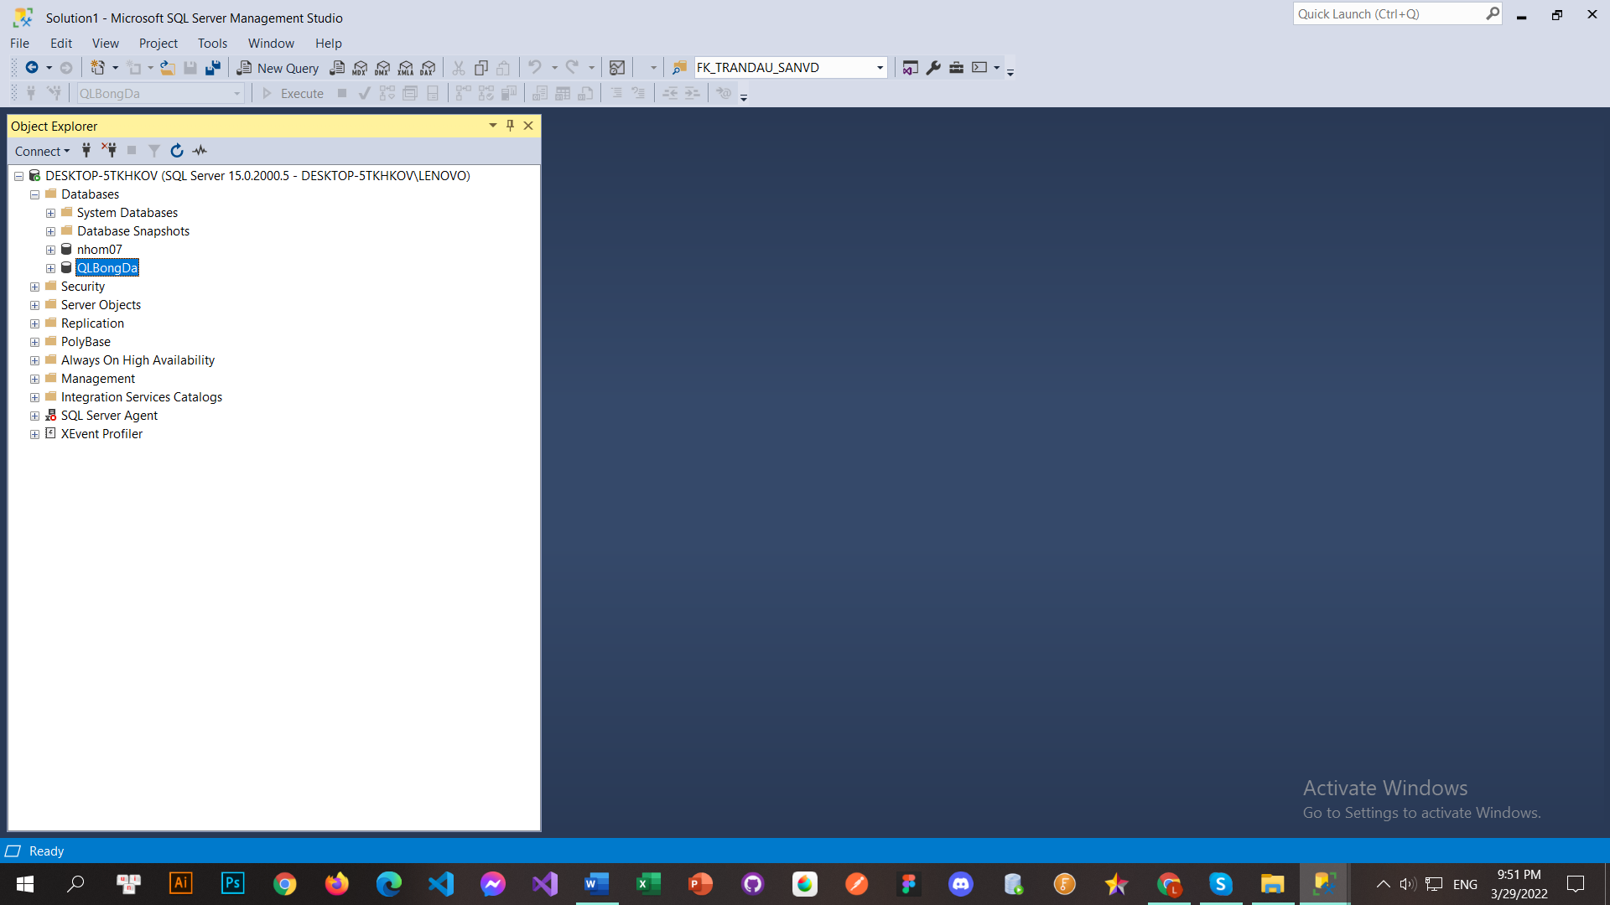

*1.Đăng nhập vào tài khoản sysadmin*

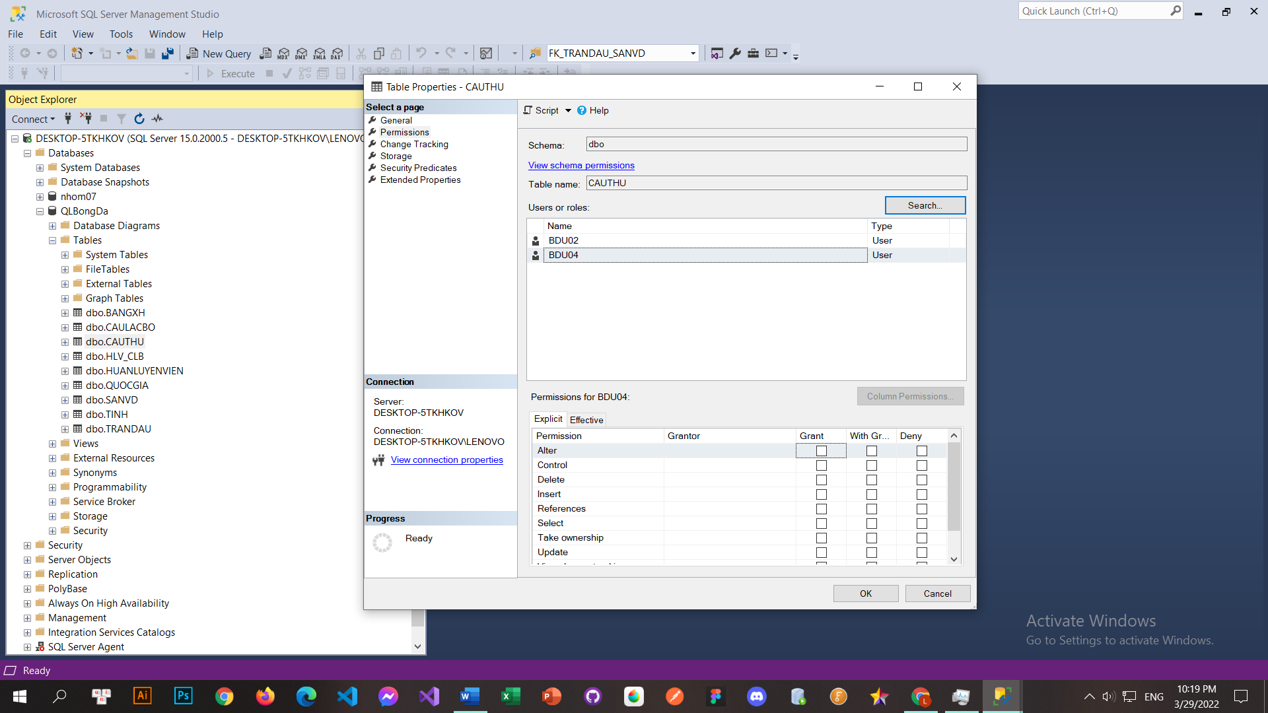

*2.Database>QLBongDa>Tables>dbo.CAUTHU> Chọn properties*

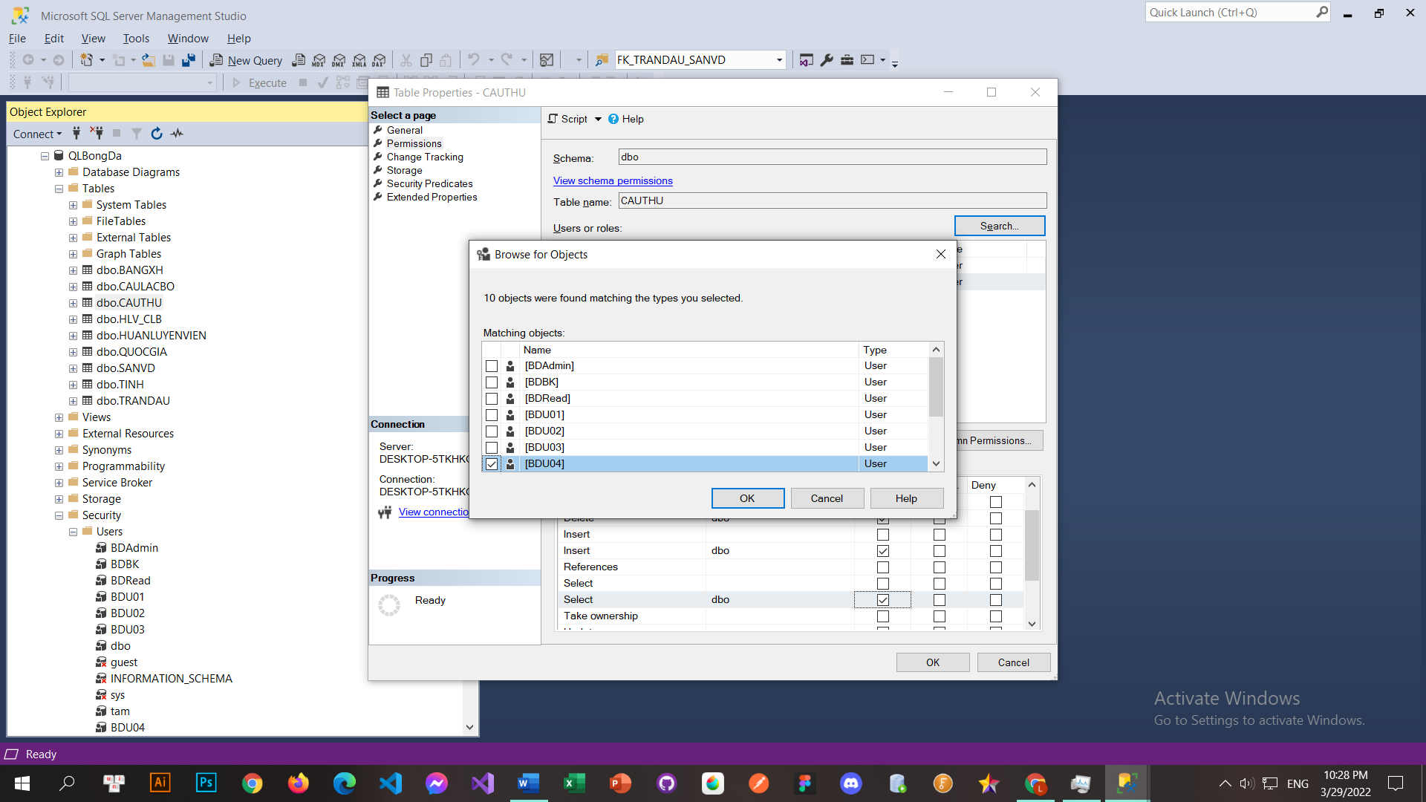

*3.Nhấn search> Chọn browse>Check BDU04>OK*

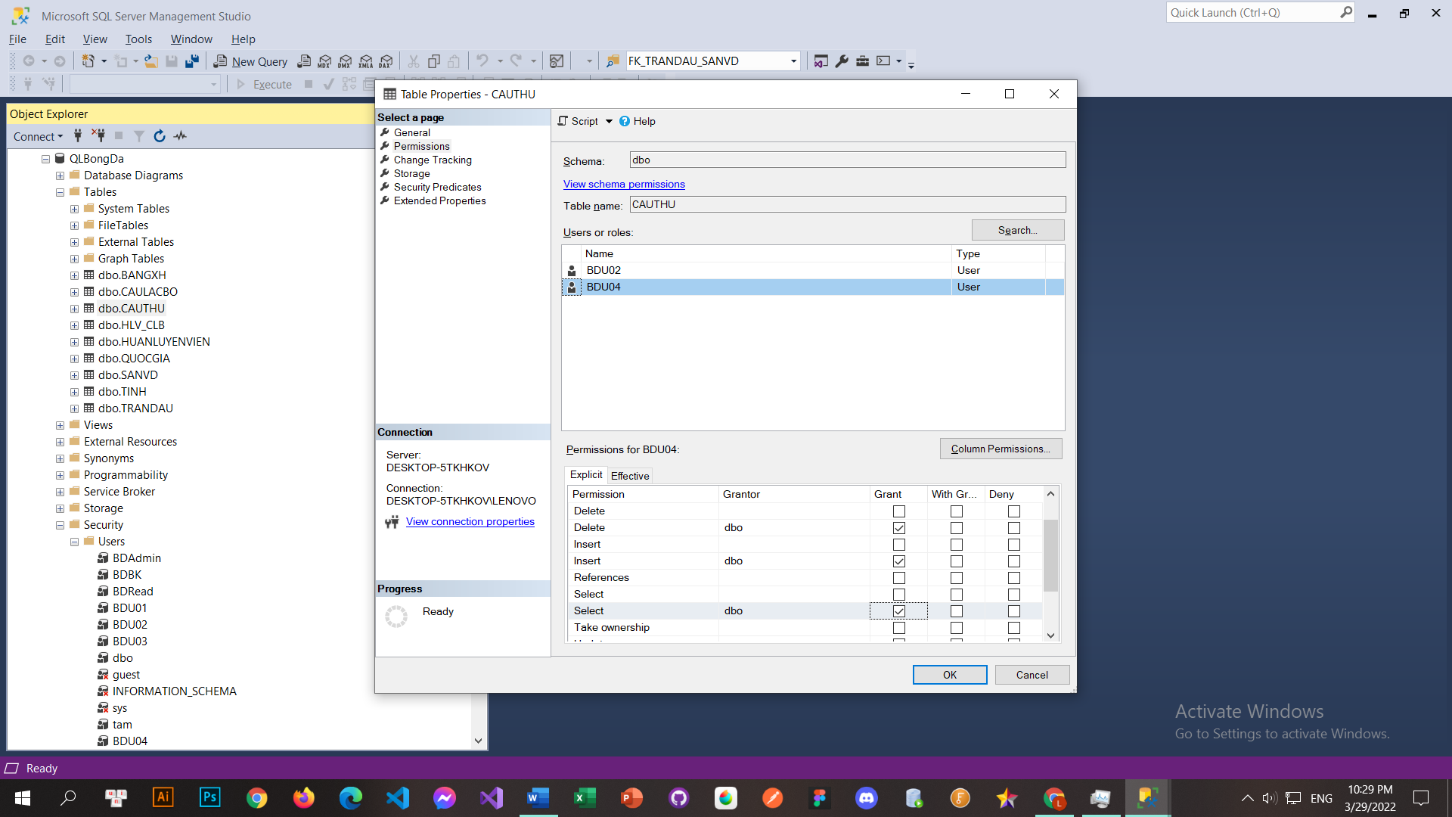

*4.Check mục Grant các dòng select, delete, update, insert*

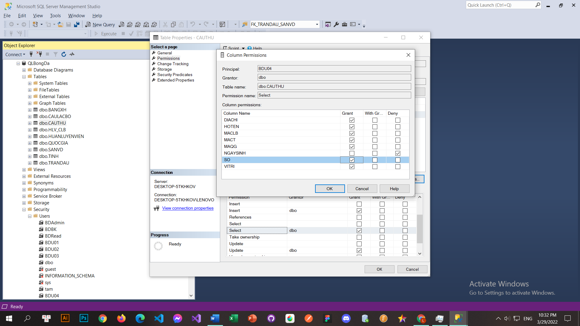

*5.Chọn dòng Select xong nhấn Column permissions rồi check grant toàn bộ cột và deny NGAYSINH > OK*

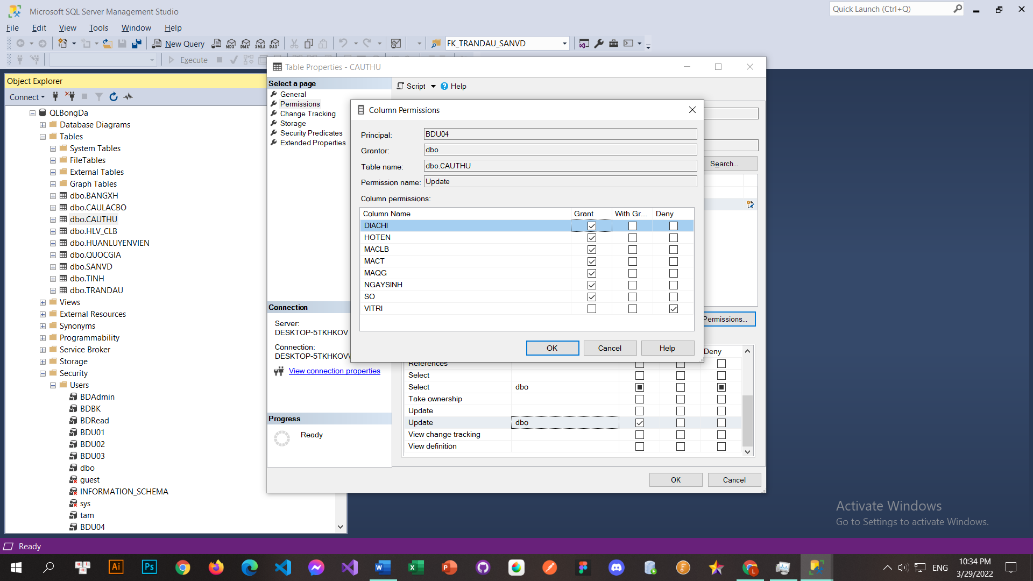

*6.Chọn dòng Update xong nhấn Column permissions rồi check grant toàn bộ dòng và deny VITRI > OK*

## Kiểm tra

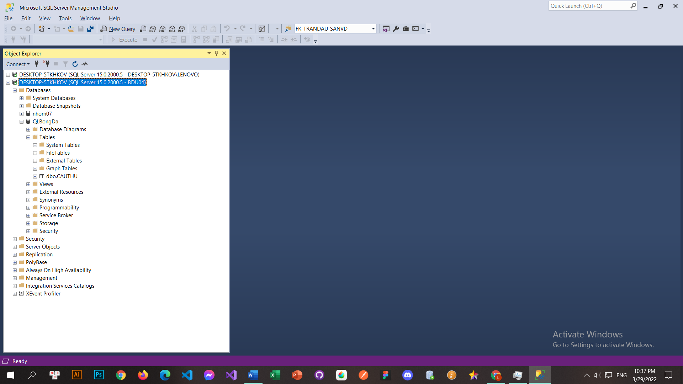

*1.Đăng nhập BDU04, Kiểm tra chỉ có table CAUTHU để thao tác*

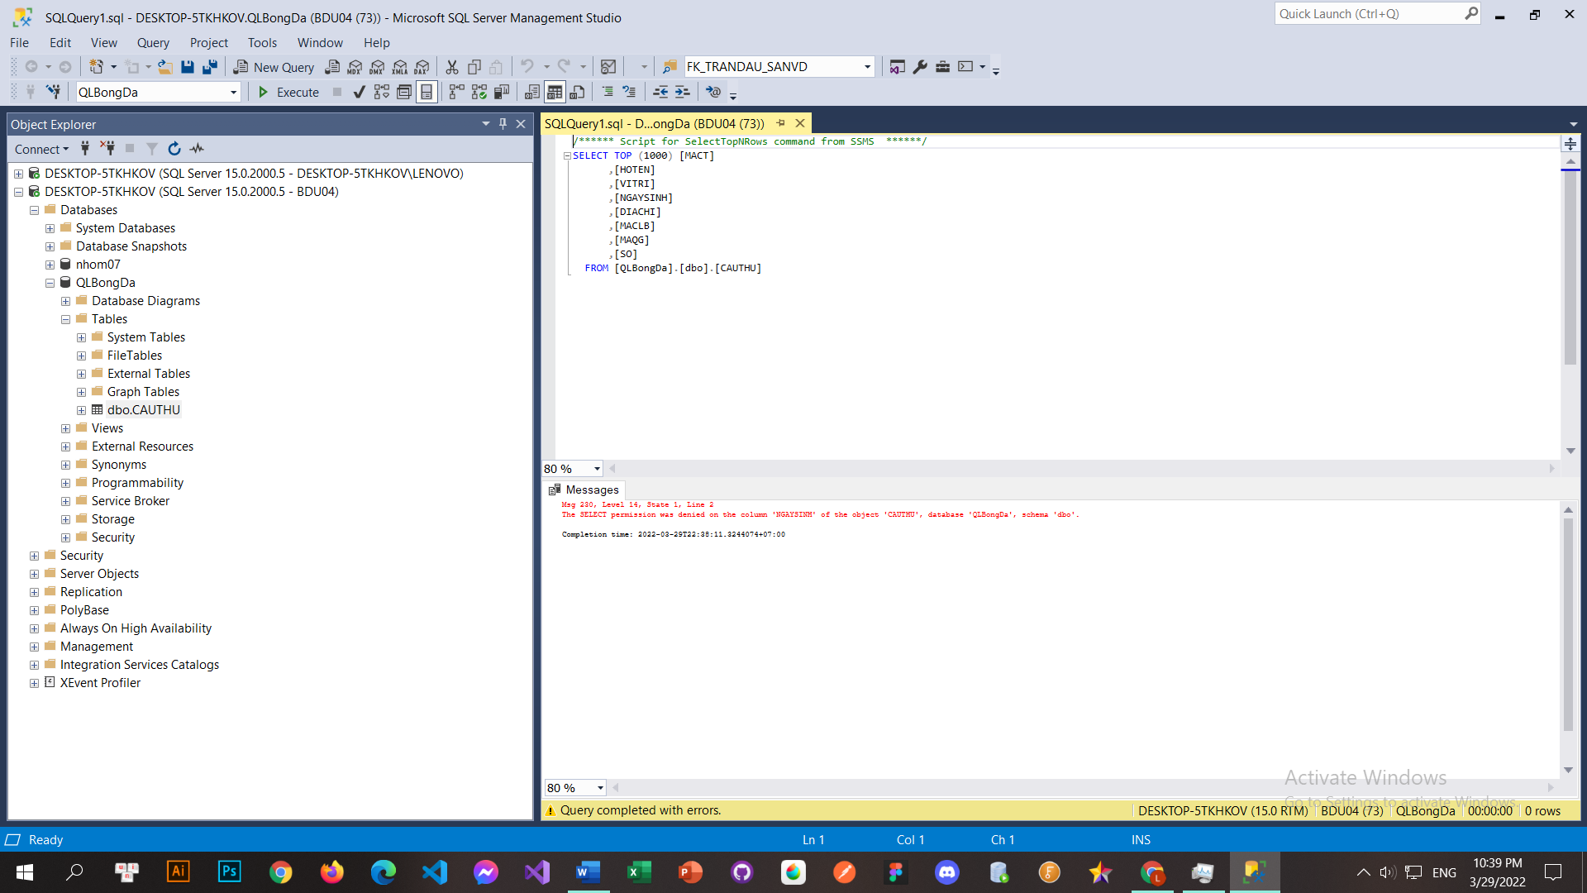

*2.SELECT cột NGAYSINH từ chối ở table CAUTHU*

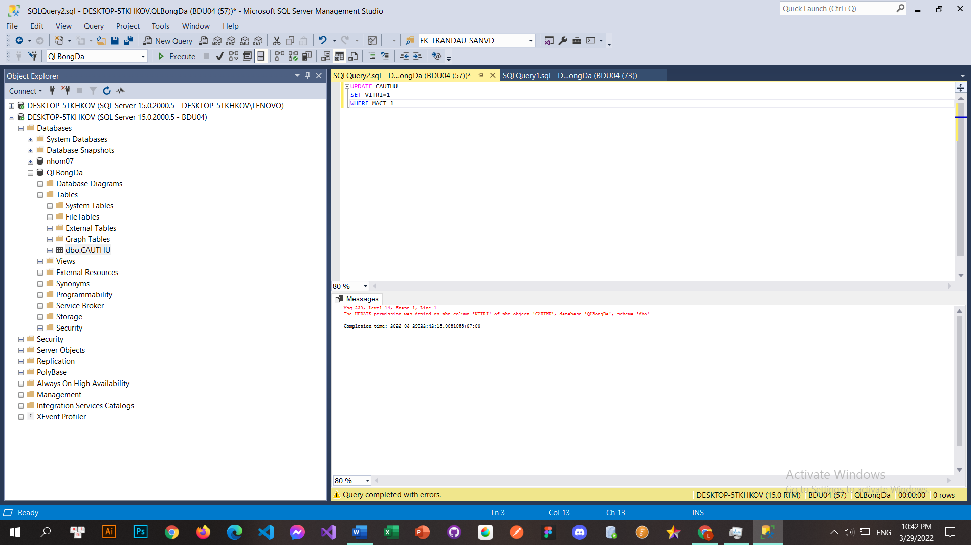

*3.UPDATE cột VITRI từ chối ở table CAUTHU*

# User BDProfile

## Tạo User

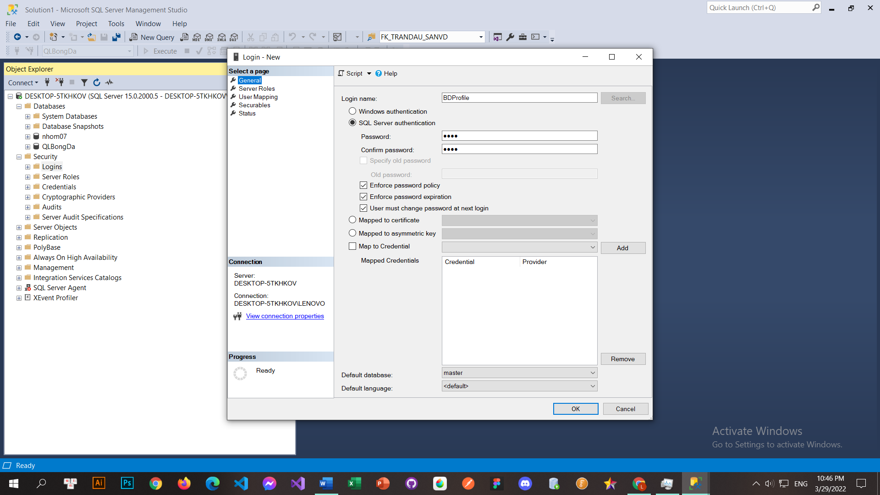

*1.Đặt username và password*

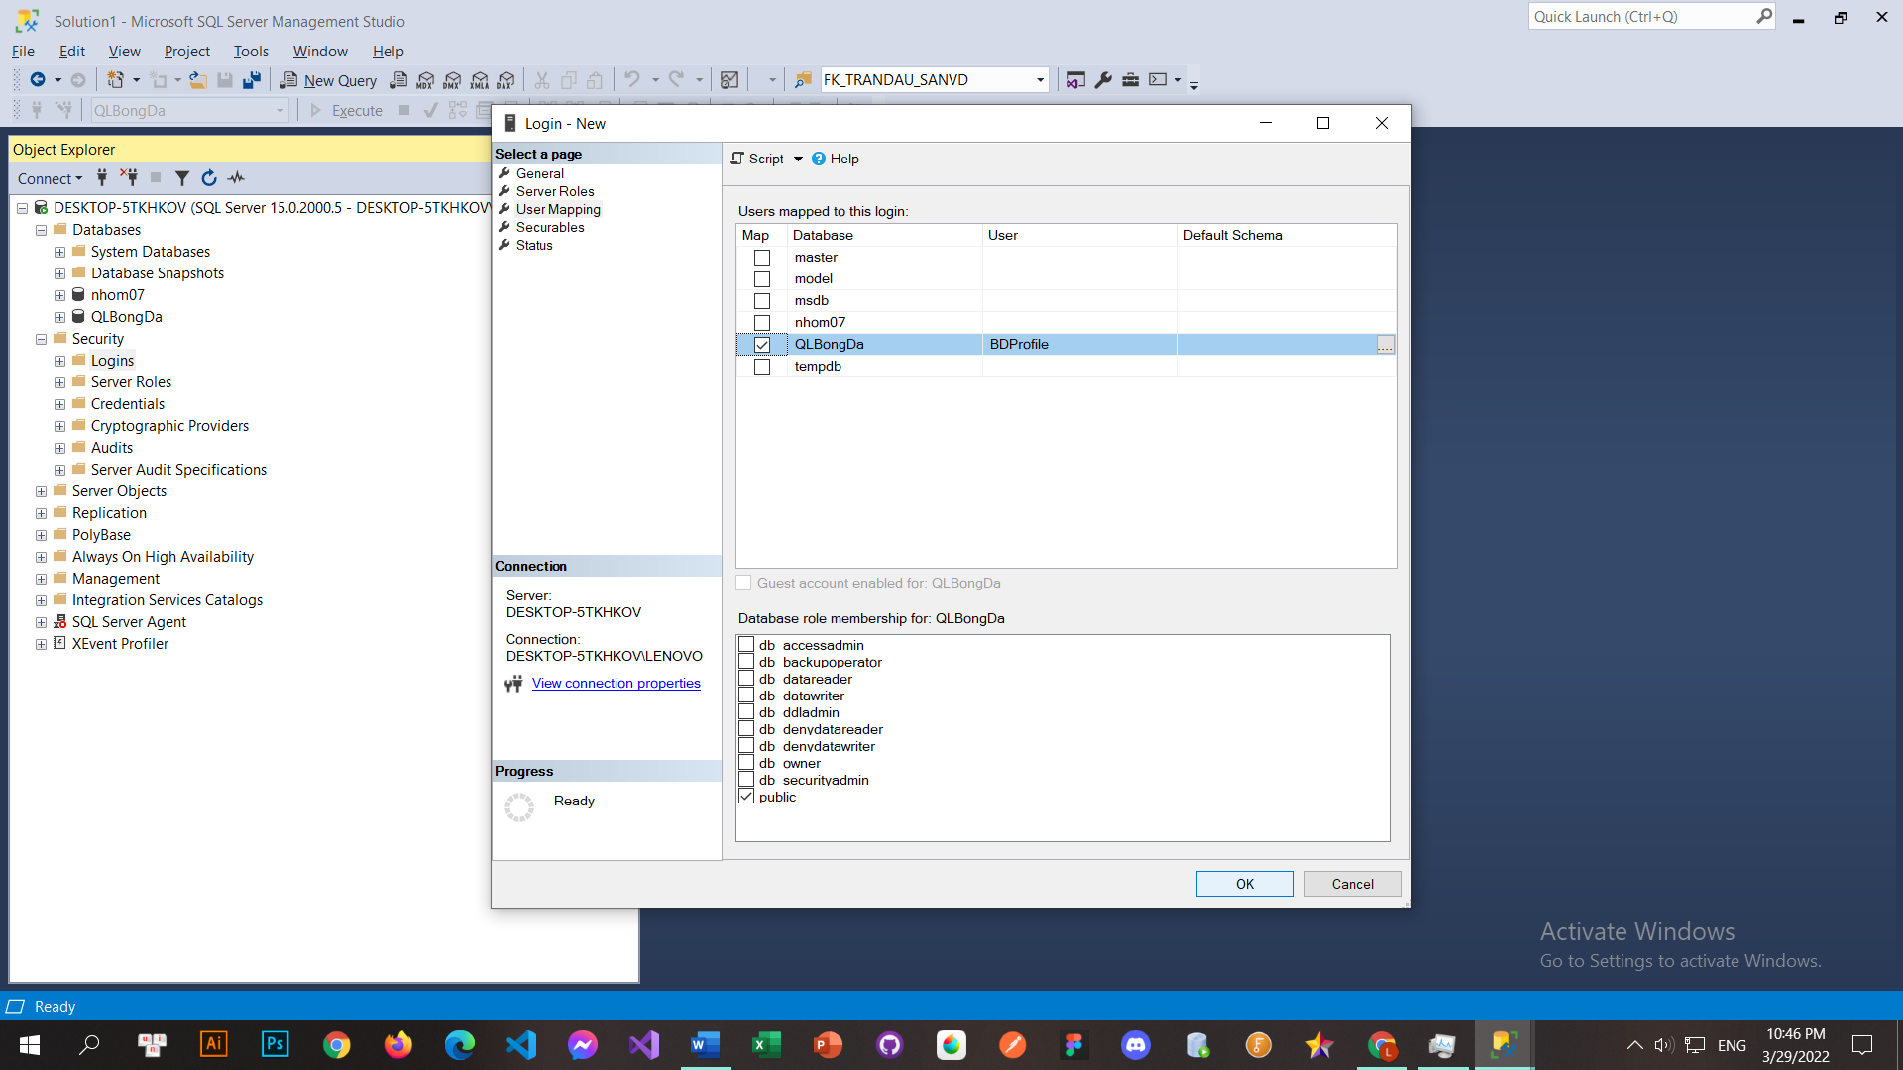

*2.User mapping*

## Phân quyền

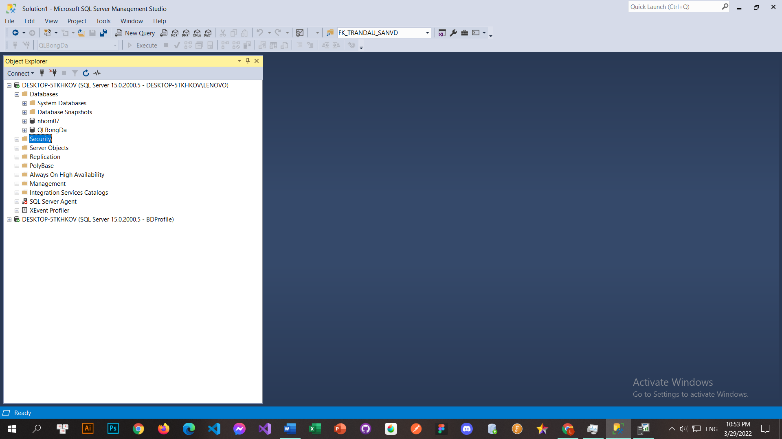

*1.Đăng nhập vào tài khoản sysadmin*

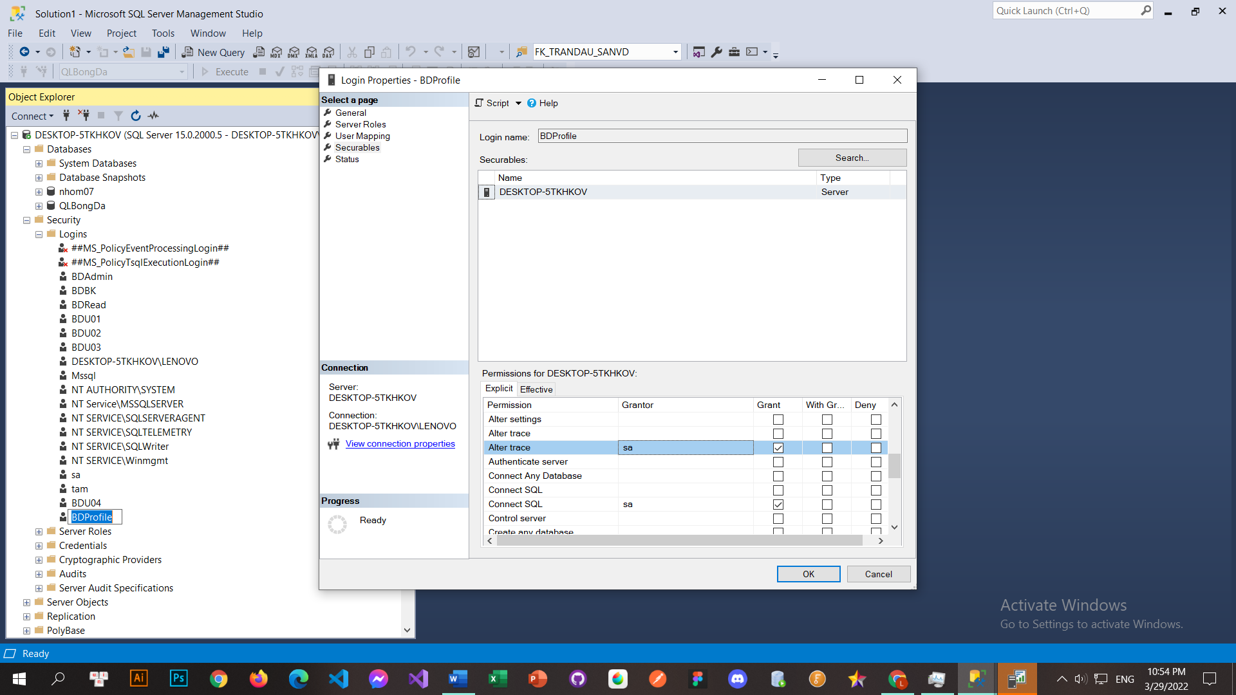

*2.Security>Logins>BDProfile>Securables>Check mục Grant dòng Alter trace*

## Kiểm tra

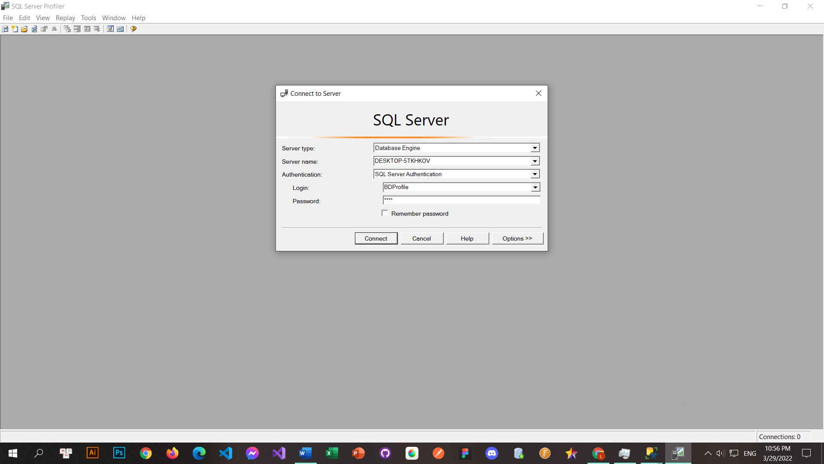

*1.Mở SQL Server Profiler lên và đăng nhập bằng tài khoản BDProfile*

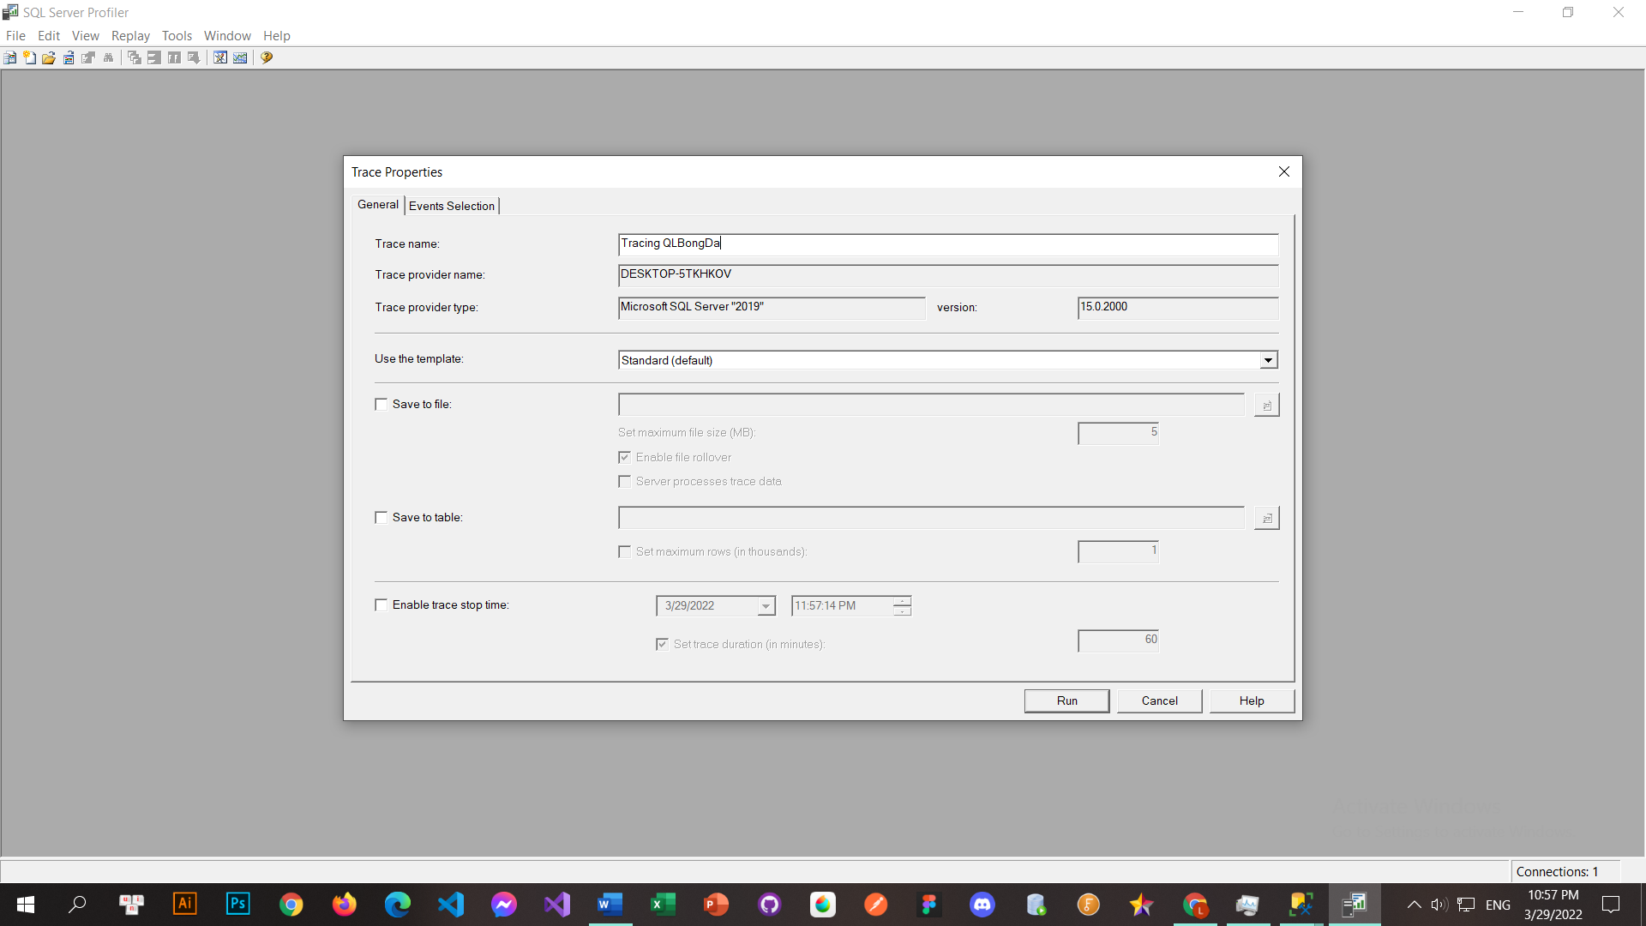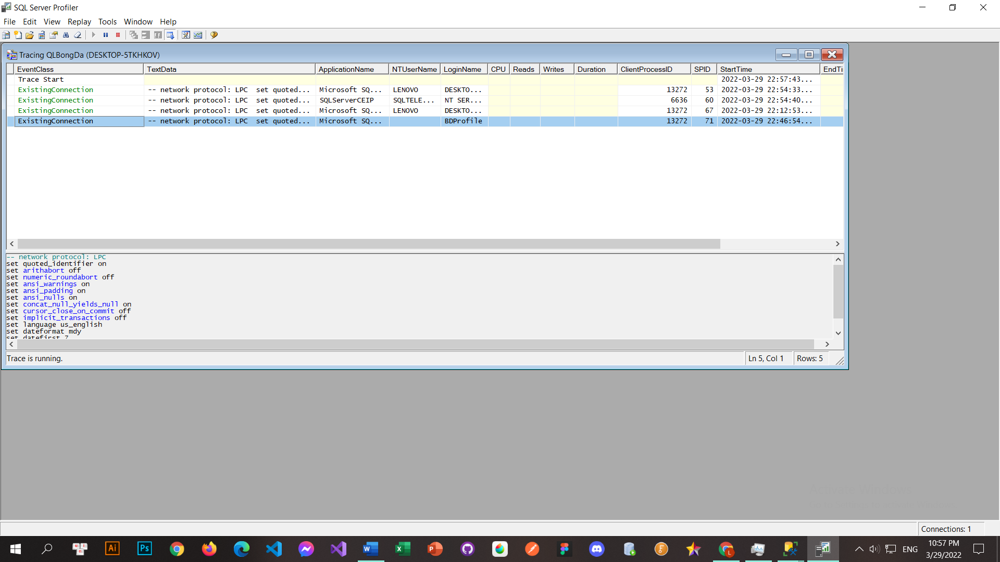

*2.Chạy Profiler thành công*